



Machine Learning and Python

Programme Name: MSc Artificial Intelligence
Module Name and Code: Machine Learning and Python AG703
Student ID Number: AVRAM14701 (130-11605), PAPAN82002 (130-11685), KYRKO88802 (130-11777), KERAM19404(100-26044)
Lecturer’s Name: Mr. Konstantinos Seretis, Mr. Dimitrios Sakavalas, Mr. Skoularikis Kyriakos,
The full notebook and code are available at: https://github.com/panosker/Group-Assessment-ML-Py/tree/main/final

Πίνακας περιεχομένων

Εισαγωγή 3
- Εισαγωγή και συλλογή δεδομένων 5
  - Συλλογή δεδομένων 9
    - Κλίμα 9
    - Mundial 10
    - AI vs Human 11
    - Eurovision 11
- Απόδοση συναισθήματος 12
  - Κλίμα 13
  - Mundial 13
  - AI vs Human 14
  - Eurovision 14
- Καθαρισμός κειμένου 15
- Ανακάλυψη θεμάτων και Custom Feature Scoring 16
  - Προσδιορισμός θεματολογίας με TF-IDF 16
  - Σχεδιασμός custom μηχανισμού βαθμολόγησης 17
  - Εφαρμογή του μηχανισμού ως feature ταξινόμησης 18
  - Αξιολόγηση 19
- Ταξινόμηση θεμάτων 21
Εισαγωγή 21
  - Αναπαράσταση βάσης (Baseline): TF-IDF 21
  - Εμπλουτισμένη αναπαράσταση: TF-IDF + custom affinity scores 21
  - Σύγκριση αποτελεσμάτων 22
  - Αξιολόγηση 22
- Ταξινόμηση συναισθήματος 25
  - Διαχείριση ουδέτερων αναρτήσεων - Επιλογή ταξινόμησης 25
  - Αναπαράσταση κειμένου - Επιλογή χαρακτηριστικών 25
  - Αξιολόγηση - Σύγκριση μοντέλων 26
- Περαιτέρω Ανάλυση 28
Εισαγωγή 28
  - Συναίσθημα στον χρόνο 28
  - Η Σχέση μεταξύ θέματος και συναισθήματος 29
Μεθοδολογία 29
Αποτελέσματα 30
Συζήτηση 32
Περιορισμοί 34
Συμπέρασμα 35
  - Σύγκριση Αναπαράστασης Unigram και Bigram στην Ταξινόμηση 37
  - Πιο πληροφοριακές λέξεις-κλειδιά και δίλεξα ανά κατηγορία συναισθήματος 38
Βιβλιογραφία - μεθοδολογία 40

Εισαγωγή
Στόχος της εργασίας είναι η μαζική κατανόηση αναρτήσεων χρηστών σε σχέση με θέματα επικαιρότητας. Το σύνολο δεδομένων συλλέγεται μέσω του YouTube API, αντλώντας σχόλια από βίντεο σχετικά με τα επιλεγμένα θέματα. Επιλέχθηκαν τέσσερα κύρια θέματα, συγκεκριμένα το Παγκόσμιο κύπελλο (Mundial), ο διαγωνισμός Eurovision, η συζήτηση γύρω από την τέχνη με AI και η κλιματική αλλαγή. Η ανάλυση των αναρτήσεων εκτυλίσσεται σε δύο άξονες, τη θεματολογία και το συναίσθημα.
Η υλοποίηση πραγματοποιείται σε Python, αξιοποιώντας εξωτερικές βιβλιοθήκες για την επεξεργασία κειμένου, την εξαγωγή χαρακτηριστικών και την ανάπτυξη μοντέλων μηχανικής μάθησης. Το περιβάλλον ανάπτυξης ανά χρήστη διαφέρει, ωστόσο χρησιμοποιήθηκαν κυρίως η PyCharm και το Visual Studio Code, ενώ ο κώδικας στο ωραιοποιήθηκε με ενσωματωμένη ιδιότητα του IDE.
Τέλος, αναπτύσσονται και αξιολογούνται βασικά μοντέλα μηχανικής μάθησης και συγκεκριμένα τα Naïve Bayes, K-Nearest Neighbor και, Random Forest για την ταξινόμηση τόσο του θέματος όσο και του συναισθήματος, ενώ πραγματοποιείται περαιτέρω ανάλυση της χρονικής εξέλιξης του συναισθήματος ανά θέμα και της σχέσης θέματος-συναισθήματος.

Για την υλοποίηση της εργασίας χρησιμοποιήθηκαν οι ακόλουθες βιβλιοθήκες Python:
- pandas: φόρτωση, επεξεργασία και ανάλυση των δεδομένων σε μορφή DataFrame.
- numpy: αριθμητικοί υπολογισμοί και επεξεργασία πινάκων/διανυσμάτων.
- matplotlib: δημιουργία γραφημάτων και διαγραμμάτων.
- re: regular expressions για τον καθαρισμό κειμένου (αφαίρεση URLs, hashtags, mentions, μη αλφαβητικών χαρακτήρων).
- csv: ανάγνωση και εγγραφή αρχείων CSV.
- os: διαχείριση αρχείων και διαδρομών (file paths).
- datetime: επεξεργασία και μορφοποίηση χρονικών σημάνσεων (timestamps).
- collections (Counter): καταμέτρηση συχνοτήτων, π.χ. στην πλειοψηφική ψήφο (majority vote) των annotators.
- googleapiclient: επικοινωνία με το YouTube Data API v3 για τη συλλογή σχολίων (posts).
- nltk: αφαίρεση stopwords και μορφοσυντακτική επισήμανση (pos_tag).
- langdetect: ανίχνευση γλώσσας του κειμένου.
- vaderSentiment: ανάλυση συναισθήματος βασισμένη σε λεξικό (SentimentIntensityAnalyzer).
- scikit-learn (sklearn): διανυσματοποίηση κειμένου (TfidfVectorizer, CountVectorizer), διαχωρισμός δεδομένων εκπαίδευσης/ελέγχου (train_test_split), ταξινομητές (MultinomialNB, KNeighborsClassifier, RandomForestClassifier), κανονικοποίηση χαρακτηριστικών (StandardScaler) και μετρικές αξιολόγησης (accuracy, precision, recall, F1-score, classification_report).
- scipy: αραιοί πίνακες (sparse.hstack) για τη συνένωση χαρακτηριστικών και στατιστικοί έλεγχοι (stats.chi2_contingency).

- Εισαγωγή και συλλογή δεδομένων
Το σύνολο δεδομένων συλλέχθηκε από σχόλια χρηστών στο YouTube χρησιμοποιώντας όρους κλειδιά όπως το Παγκόσμιο κύπελλο (Mundial), τη Eurovision, το κλίμα και τη συζήτηση γύρω από τη χρήση AI στην τέχνη (AI vs Human Art) ώστε η μηχανή αναζήτησης να επιστρέψει σχετικά σχόλια. Αρχικά, για την κατηγορία κοινωνικοπολιτικών ζητημάτων εξετάστηκαν θέματα όπως η στεγαστική κρίση τα οποία όμως αποφεύχθηκαν καθώς υπήρχε κυρίως αρνητικό sentiment, που συνεπάγεται με μη ισορροπημένο σύνολο δεδομένων ως προς τις κλάσεις συναισθήματος. Επιλέχθηκαν τελικά η συζήτηση γύρω από την τέχνη μέσω AI, καθώς παρουσιάζει διχασμένες αντιδράσεις. Συνολικά συλλέχθηκαν 942 αναρτήσεις στα 4 θέματα.
Θέμα | Αναρτήσεις
Mundial | 250
Eurovision | 250
AIvsHuman | 222
Climate | 220

Πίνακας 1: Σύνοψη πλήθους αναρτήσεων ανά θέμα.

Για την άντληση δεδομένων από το YouTube δημιουργήθηκε ένα project στο Google Cloud Console, ενεργοποιήθηκε το API και πάρθηκε το κλειδί για την πιστοποίηση των αιτημάτων. Από βιβλιοθήκες της Python, εγκαταστάθηκε το google-api-python-client.
Στον κώδικα εκτελέστηκε αρχικά αναζήτηση στο YouTube για βίντεο με βάση το θέμα που ορίστηκε, χρησιμοποιώντας το endpoint search().list() του YouTube Data API v3. Τα αποτελέσματα ταξινομούνται με βάση τη συνάφεια όπως αυτή ορίζεται από τον ενσωματωμένο αλγόριθμο κατάταξης του, σε συνδυασμό με σήματα δημοφιλίας. Από τα πρώτα αποτελέσματα αναζήτησης επιλέγονται τα πιο σχετικά βίντεο και για καθένα από αυτά αντλούνται τα σχόλια χρηστών μέσω του endpoint commentThreads.
Για κάθε σχόλιο αποθηκεύονται το μοναδικό αναγνωριστικό (id) και το περιεχόμενο του σχολίου. Επεξεργάστηκαν επίσης τα σχόλια ώστε να διατηρούνται μόνο αυτά στα αγγλικά, χρησιμοποιώντας αυτόματη ανίχνευση γλώσσας. Τα δεδομένα αποθηκεύονται σε αρχείο CSV, όπου μία γραμμή αντιστοιχεί σε ένα. Η διαδικασία επαναλαμβάνεται για κάθε θέμα ξεχωριστά.

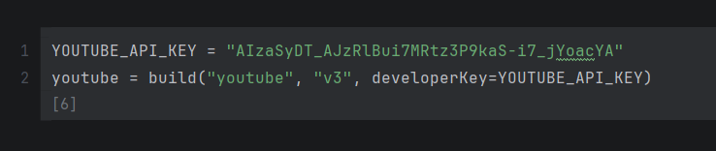
Εικόνα 1: Δημιουργία του YouTube Data API χρησιμοποιώντας ένα κλειδί API περιορισμένο (στο Google Cloud Console) μόνο στο YouTube Data API v3.

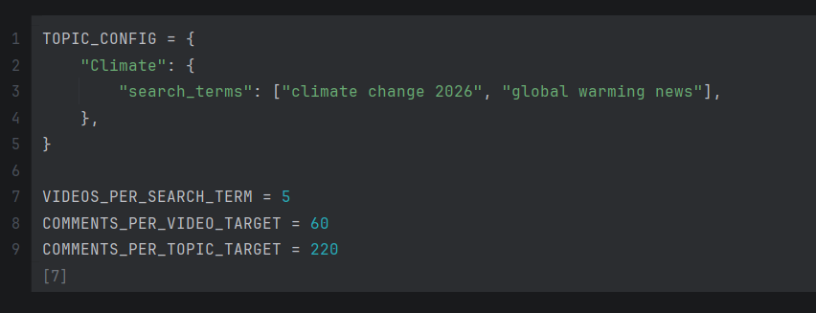
Εικόνα 2: Ορίζονται οι όροι αναζήτησης για το Climate και οι στόχοι συλλογής: 5 βίντεο ανά όρο, έως 60 σχόλια ανά βίντεο, 220 σχόλια συνολικά για το θέμα.

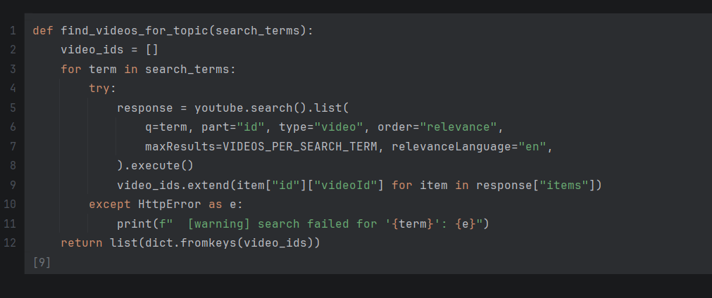
Εικόνα 3: Αναζήτηση στο YouTube για κάθε όρο αναζήτησης και επιστροφή μιας λίστας μοναδικών (χωρίς διπλότυπα) video ID για συλλογή σχολίων.

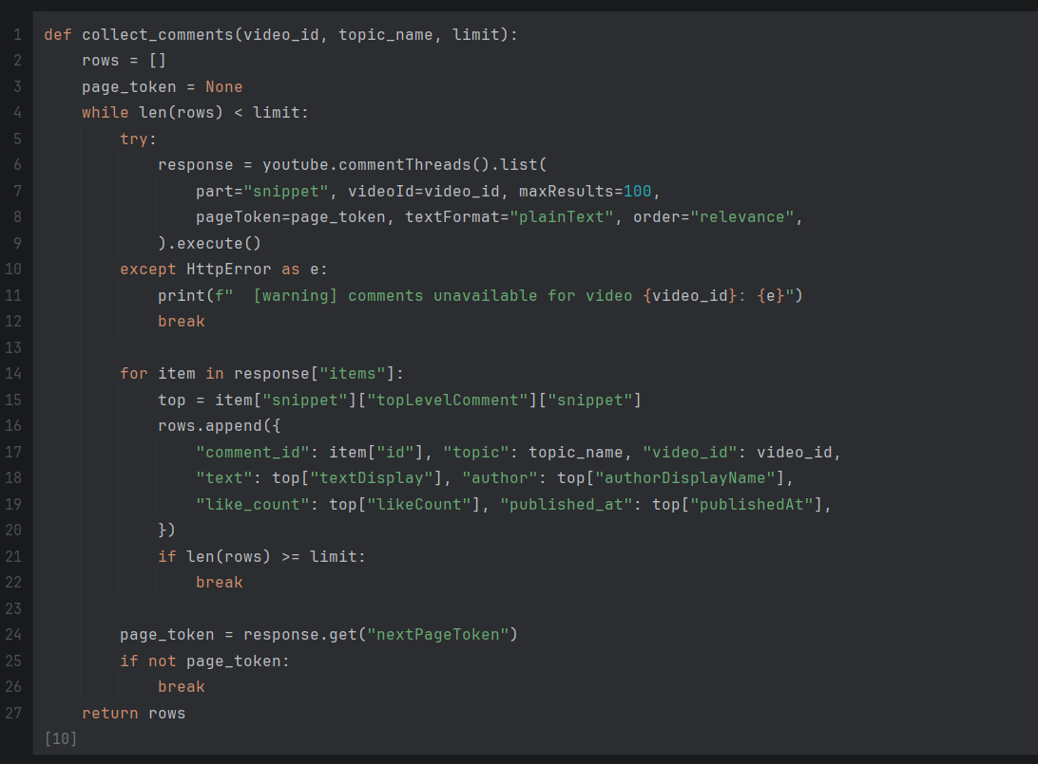
Εικόνα 4: Διατρέχει σελίδα-σελίδα τα σχόλια ανώτατου επιπέδου ενός βίντεο μέσω του commentThreads.list μέχρι να φτάσει το όριο ανά βίντεο, αποθηκεύοντας id, κείμενο, συγγραφέα, αριθμό likes και χρονική σήμανση για κάθε σχόλιο.

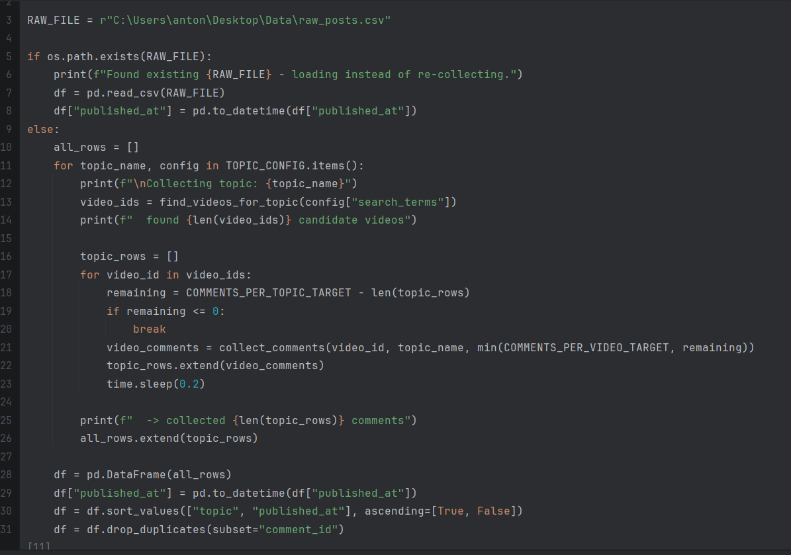
Εικόνα 5: Φόρτωση του raw_posts.csv. Συλλογή σχολίων μέχρι τον στόχο ανά θέμα και έπειτα συγχώνευση, ταξινόμηση και αφαίρεση διπλότυπων σε ένα ενιαίο DataFrame.

Συλλογή δεδομένων

Κλίμα
Όροι αναζήτησης: "climate change 2026", "global warming news" (έως 5 βίντεο ανά όρο, έως 60 σχόλια ανά βίντεο, στόχος 220 σχόλια συνολικά). Συλλέχθηκαν επιτυχώς 220 σχόλια.
Δείγμα συλλεγμένων αναρτήσεων:
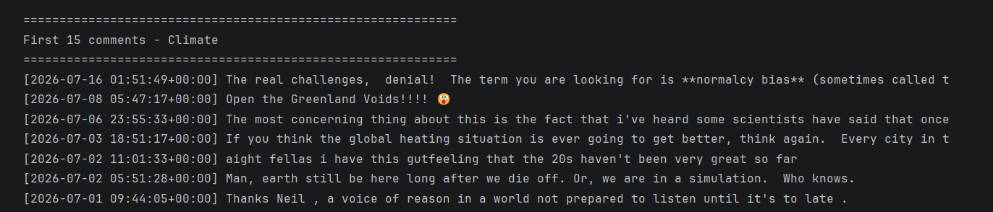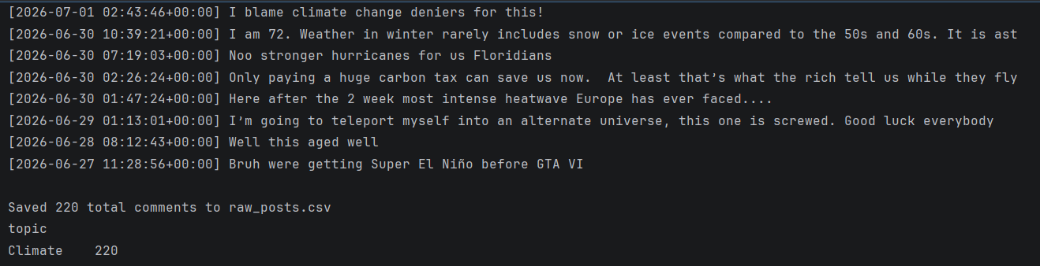
Εικόνα 6: τα πρώτα 15 σχόλια του Climate τυπωμένα για επαλήθευση των συλλεγμένων.

Mundial
Όρος αναζήτησης: “FIFA World Cup 2026”, μέγιστος αριθμός βίντεο ήταν τα 10 και έως 25 σχόλια ανά βίντεο, στόχος 250 σχόλια συνολικά). Συλλέχθηκαν με επιτυχία 250 σχόλια. Παρακάτω παρατίθενται στιγμιότυπα συλλεγμένων σχολίων
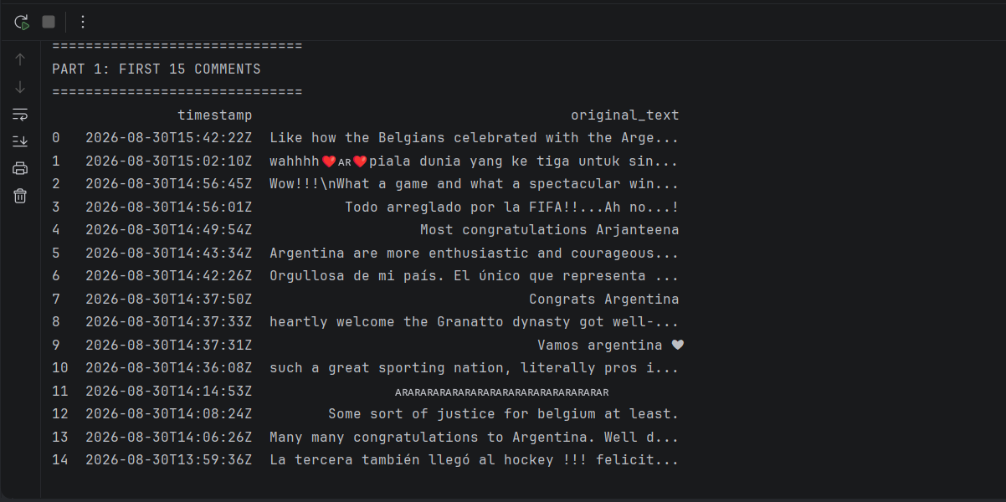
Εικόνα 7: τα πρώτα 15 σχόλια του Mundial τυπωμένα για επαλήθευση των συλλεγμένων.

AI vs Human
Όρος αναζήτησης: “Eurovision”, μέγιστος αριθμός βίντεο ήταν τα 10 και έως 30 σχόλια ανά βίντεο, στόχος 300 σχόλια συνολικά). Συλλέχθηκαν με επιτυχία 222 σχόλια. Παρακάτω παρατίθενται στιγμιότυπα συλλεγμένων σχολίων.
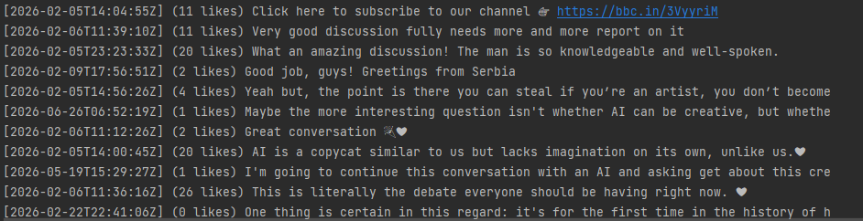
Εικόνα 8: Απόσπασμα από σχόλια του AI vs Human τυπωμένα για επαλήθευση των συλλεγμένων.

Eurovision
Όρος αναζήτησης: “AI-art-vs-human-art debate”, μέγιστος αριθμός βίντεο ήταν τα 10 και έως 25 σχόλια ανά βίντεο, στόχος 250 σχόλια συνολικά). Συλλέχθηκαν με επιτυχία 250 σχόλια. Παρακάτω παρατίθενται στιγμιότυπα συλλεγμένων σχολίων.
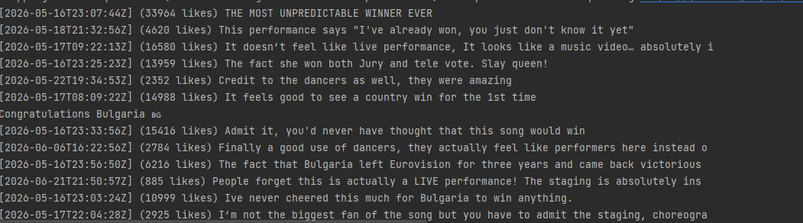
Εικόνα 9: Απόσπασμα από σχόλια της Eurovision τυπωμένα για επαλήθευση των συλλεγμένων.

- Απόδοση συναισθήματος
Η κατηγοριοποίηση ως προς το θέμα καθορίζεται ήδη κατά τη συλλογή, ανάλογα με το βίντεο από το οποίο προέρχεται κάθε σχόλιο. Το συναίσθημα, δηλαδή το αν ο τόνος των σχολίων είναι θετικός, αρνητικός η ουδέτερος καθορίζεται από την αξιολόγηση τριών ατόμων από την ομάδα με το τελικό πόρισμα να προκύπτει από πλειοψηφική ψήφο. Παράλληλα, υπολογίζεται και μια αυτόματη εκτίμηση μέσω AI, η οποία χρησιμοποιείται ως σημείο σύγκρισης.

Προκειμένου να αξιολογήσουμε τα συλλεγμένα σχόλια, εφαρμόσαμε κώδικα στην Python για δια δραστικό σκοράρισμα. Διαβάζεται το csv αρχείο με τα σχόλια που παράξαμε στο πρώτο μέρος και δημιουργείται ένας κεντρικός πίνακα όπου κάθε γραμμή αντιστοιχεί σε ένα σχόλιο και κάθε στήλη σε έναν βαθμολογητή, μαζί με μία στήλη για την αυτόματη εκτίμηση AI. Κατά την εκτέλεση, ζητείται από τον χρήστη το όνομά του, και στη συνέχεια το σχόλιο εμφανίζεται ένα-ένα στην κονσόλα, ζητώντας από τον annotator να το χαρακτηρίσει ως θετικό, αρνητικό ή ουδέτερο.

Οι κύριες βιβλιοθήκες που χρειάστηκαν ήταν η csv και η vaderSentiment - συγκεκριμένα η κλάση SentimentIntensityAnalyzer- για τον αυτόματο υπολογισμό της εκτίμησης συναισθήματος μέσω AI.

Ο κώδικας δημιουργήθηκε προς διευκόλυνση της ομάδας και χρησιμοποιήθηκε ανεξάρτητα από κάθε μέλος καθώς κάθε άτομο βλέπει μόνο τα σχόλια που δεν έχει ήδη αξιολογήσει, ενώ η πρόοδος αποθηκεύεται αυτόματα μετά από κάθε απάντηση.
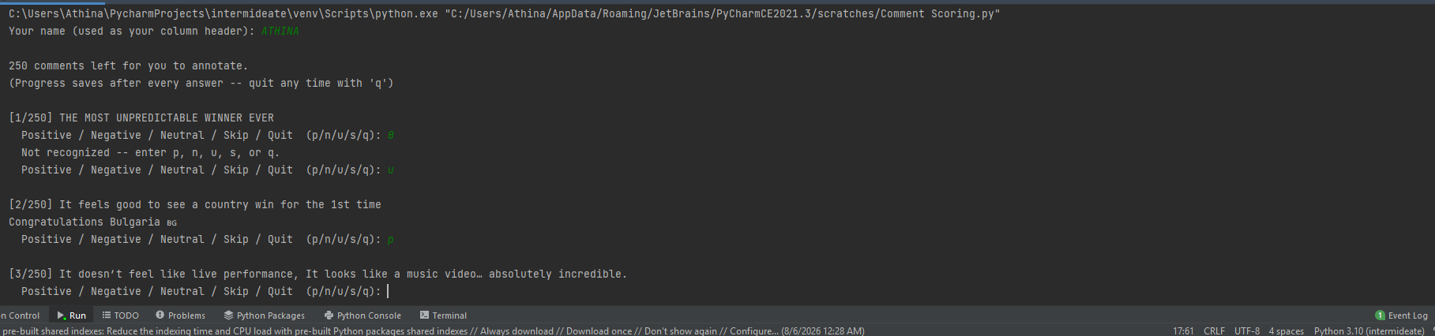
Εικόνα 10: Απόσπασμα κονσόλας από τον κώδικα αξιολόγησης σχολίων με βάση το συναίσθημα.
H κατηγοριοποίηση με βάση το συναίσθημα δεν είναι εύκολη, καθώς η τοποθέτηση των χρηστών στα σχόλια δεν είναι πάντα ξεκάθαρη ή δεν εκφράζει αν είναι υπέρ ή κατά του θέματος πάντα. Πολλές φορές τα σχόλια αναφέρονται στο αν το βίντεο τους άρεσε ή όχι. Επιπλέον, η αξιολόγηση δεν είναι εύκολη διότι πολλές φορές χρησιμοποιούνται φαινομενικά θετικοί όροι για ένα θέμα αλλά υπονοείται ειρωνικός τόνος. Τέλος, σε εκτενή σχόλια μπορεί ο χρήστης να παραθέτει τόσο θετικά όσο και αρνητικά παραδείγματα.

Παράδειγμα 1: Ειρωνεία – Ο χρήστης θέλει να χλευάσει ένα γεγονός, αλλά δεν είναι ξεκάθαρο από τις λέξεις στο σχόλιο:
“calling yourself an AI artist is like ordering yourself a pizza and saying that you made the pizza-“Παράδειγμα 2: Θετικό και αρνητικό – Χλευάζει το AI, επαινεί τον δημιουργό του βίντεο:
“Honestly AI has affected so many artists it's insane so I'm glad that a big artist like you are talking about the situation”

Κάθε ανάρτηση επισημάνθηκε ανεξάρτητα ως θετική, ουδέτερη, αρνητική από 3 annotators στο αρχικό (μη καθαρισμένο) κείμενο. Η στήλη Final opinion είναι η ετικέτα πλειοψηφίας. Συνολική κατανομή ετικετών: 589 θετικές (62.5%), 204 αρνητικές (21.7%), 149 ουδέτερες (15.8%), καμία ανάρτηση δεν έμεινε χωρίς πλειοψηφία.

Κλίμα
220 αναρτήσεις, επισημασμένες από 3 annotators.
Πίνακας 2: Κατανομή σχολιασμού συναισθήματος (Climate)
Θετικό | Ουδέτερο | Αρνητικό
134 | 33 | 53

Το Climate γέρνει συνολικά προς το θετικό (60.9%) αλλά έχει τη χαμηλότερη ομοφωνία από τα 4 θέματα (33.2%).

Mundial
Πίνακας 3: Κατανομή σχολιασμού συναισθήματος (Mundial)
Θετικό | Ουδέτερο | Αρνητικό
201 | 30 | 19

AI vs Human
Πίνακας 4: Κατανομή σχολιασμού συναισθήματος (AI vs Human)
Θετικό | Ουδέτερο | Αρνητικό
81 | 29 | 112

Eurovision
Πίνακας 5: Κατανομή σχολιασμού συναισθήματος (Eurovision)
Θετικό | Ουδέτερο | Αρνητικό
173 | 57 | 20

Πίνακας 6: Ποσοστιαία κατανομή συναισθήματος ανά θέμα
Θέμα | % Θετικό | % Ουδέτερο | % Αρνητικό
Climate | 60.9 | 15.0 | 24.1
Eurovision | 69.2 | 22.8 | 8.0
Mundial | 80.4 | 12.0 | 7.6
AIvsHuman | 36.5 | 13.1 | 50.5

Η Eurovision είχε το πιο μονόπλευρο θετικό συναίσθημα (69.2%), κάτι το οποίο δικαιολογείται αν αναλογιστούμε ότι οι αντιδράσεις σε έναν ζωντανό διαγωνισμό τείνουν να είναι ξεκάθαρες. Ομοίως και το Mundial είναι θέμα το οποίο προάγει περισσότερο την ομαδικότητα και την αγάπη για τον αθλητισμό και δεν αφήνει εύκολα χώρο για αρνητισμό. Το AIvsHuman είναι το μόνο θέμα όπου το αρνητικό συναίσθημα είναι η πλειοψηφία (50.5%), αντανακλώντας μια πραγματικά αμφιλεγόμενη όπου δε θέλει στο κέντρο της δημιουργίας την τεχνητή νοημοσύνη.

- Καθαρισμός κειμένου
Πριν από την ανάλυση, επεξεργάστηκαν τα σχόλια, ώστε να μειωθεί ο θόρυβος και να διατηρηθεί μόνο η ουσιαστική πληροφορία. Η διαδικασία υλοποιήθηκε σε Python, με χρήση της βιβλιοθήκης re για κανονικές εκφράσεις και της nltk (Natural Language Toolkit) για την αφαίρεση σημείων στίξης της αγγλικής γλώσσας.
Αρχικά, ελέγχθηκε η εγκυρότητα του κειμένου, αντικαθιστώντας κενές ή μη έγκυρες τιμές να με κενά αλφαριθμητικά. Στη συνέχεια, το κείμενο μετατράπηκε σε πεζά γράμματα, ώστε λέξεις όπως "AI" και "ai" να αντιμετωπίζονται ως ταυτόσημες. Αφαιρέθηκαν επιπλέον URLs που ανιχνεύονται με κανονικές εκφράσεις ψάχνοντας για λέξεις της μορφής http, https ή www, καθώς και η αφαίρεση αναφορών “@username” και hashtags, στοιχεία που δεν προσφέρουν ουσιαστική πληροφορία για την ανάλυση συναισθήματος ή θέματος.
Έπειτα, αφαιρέθηκαν τα ειδικά σύμβολα και τα σημεία στίξης, διατηρώντας μόνο αλφαριθμητικούς χαρακτήρες και κενά, εκτιμάται πως το βήμα αυτό αφαιρεί έμμεσα και τα emojis καθώς δεν ανήκουν στην αντίστοιχη κατηγορία χαρακτήρων. Τέλος, αφαιρούνται κοινές ή συνδετικές λέξεις της αγγλικής γλώσσας (όπως "the", "is", "and"), χρησιμοποιώντας την έτοιμη λίστα stopwords της βιβλιοθήκης nltk.
Το αρχικό κείμενο κάθε σχολίου διατηρήθηκε αναλλοίωτο στη στήλη text, ενώ το καθαρισμένο αποτέλεσμα αποθηκεύτηκε σε νέα στήλη. Να σημειωθεί ότι καθαρίστηκε το τελικό αρχείο μετά την συνένωση των σχολίων ανά θεματολογία.
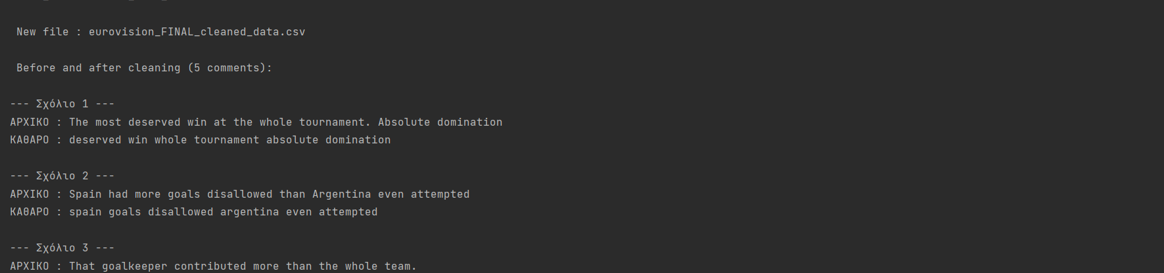
Εικόνα 11: Απόσπασμα από σχόλια του συνολικού αρχείου πριν και μετά τον καθαρισμό.

- Ανακάλυψη θεμάτων και Custom Feature Scoring

Προσδιορισμός θεματολογίας με TF-IDF
Για τον εντοπισμό των πιο σημαντικών όρων ανά θέμα, επιλέχθηκε σαν πρώτη μέθοδος η TF-IDF (Term Frequency – Inverse Document Frequency), εφαρμοσμένη αποκλειστικά στο training subset του dataset, ώστε να αποφευχθεί οποιαδήποτε διαρροή πληροφορίας από το test set. Η επιλογή του TF-IDF έναντι απλής συχνότητας εμφάνισης δικαιολογείται από το γεγονός ότι η απλή συχνότητα τείνει να αναδεικνύει λέξεις οι οποίες, παρόλο που εμφανίζονται συχνά, δεν προσδιορίζουν μοναδικά το θέμα , όπως οι λέξεις “like” και “I’m”. Το TF-IDF, αντίθετα, μειώνει τη βαρύτητα όρων που εμφανίζονται ομοιόμορφα, αναδεικνύοντας όρους με πραγματική θεματική εξειδίκευση. Η επιλογή topic modelling απορρίφθηκε, καθώς τα θέματα του dataset είναι ήδη γνωστά κατά τη συλλογή.
Η εφαρμογή του TF-IDF πραγματοποιήθηκε τόσο σε unigrams όσο και σε bigrams, ώστε να αναδειχθούν και φράσεις δύο λέξεων με υψηλότερη πληροφοριακή αξία από τις επιμέρους λέξεις τους (π.χ. "climate change", "world cup", "ai art", "12 points").
Η εφαρμογή της παραπάνω διαδικασίας οδήγησε στην ανάδειξη χαρακτηριστικών λέξεων για κάθε κατηγορία. Για παράδειγμα, στην κατηγορία Mundial εμφανίζονται όροι όπως spain, argentina, goal, football και match, οι οποίοι σχετίζονται άμεσα με το Παγκόσμιο Κύπελλο Ποδοσφαίρου. Αντίστοιχα, η κατηγορία Eurovision χαρακτηρίζεται από λέξεις όπως eurovision, greece, winner και points, ενώ στην κατηγορία Climate κυριαρχούν όροι όπως climate, weather, snow και winter. Τέλος, για την κατηγορία AIvsHuman αναδεικνύονται λέξεις όπως AI, art, artists, drawing και creativity, οι οποίες περιγράφουν με σαφήνεια το αντικείμενο των σχετικών δημοσιεύσεων.
Τα αποτελέσματα αυτά επιβεβαιώνουν ότι το TF–IDF καταφέρνει να εντοπίσει το εξειδικευμένο λεξιλόγιο κάθε θεματικής ενότητας. Οι όροι που λαμβάνουν τις υψηλότερες τιμές εμφανίζονται σπάνια στις υπόλοιπες κατηγορίες και επομένως αποτελούν ιδιαίτερα χρήσιμα χαρακτηριστικά για την εκπαίδευση ενός μοντέλου ταξινόμησης. Η αποτελεσματικότητα της συγκεκριμένης προσέγγισης επιβεβαιώνεται και από τα πειραματικά αποτελέσματα που παρουσιάζονται στη συνέχεια της εργασίας, όπου το μοντέλο που βασίζεται αποκλειστικά στα χαρακτηριστικά TF–IDF επιτυγχάνει υψηλή ακρίβεια στην ταξινόμηση άγνωστων δημοσιεύσεων.

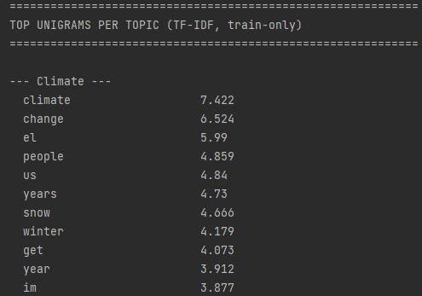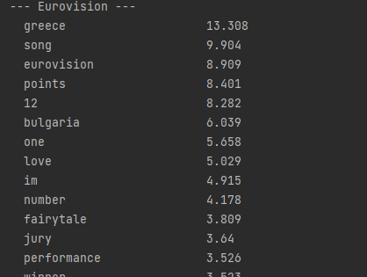
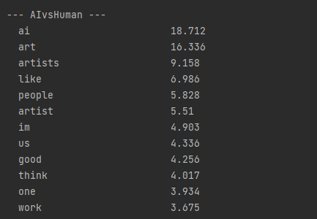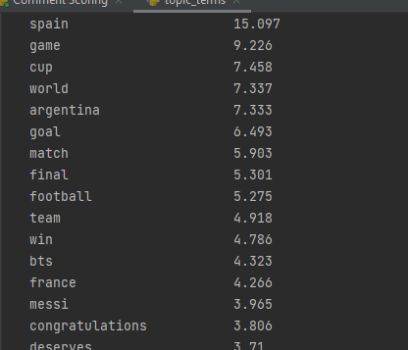
Εικόνα 12: Κορυφαίοι όροι TF-IDF ανά θέμα (AIvsHuman, Mundial).

Σχεδιασμός custom μηχανισμού βαθμολόγησης
Παρά τη σαφή θεματική διαφοροποίηση, η ανάλυση των αποτελεσμάτων TF-IDF ανέδειξε ότι αρκετοί όροι, π.χ. "like", "im", "us", "one", "dont", εμφανίζονταν στις κορυφαίες θέσεις πολλαπλών θεμάτων ταυτόχρονα, χωρίς να προσφέρουν πραγματική διακριτική αξία, καθώς το TF-IDF δεν ελέγχει ρητά αν ένας όρος διατηρεί υψηλή βαρύτητα και σε άλλα θέματα. Για την αντιμετώπιση αυτού του περιορισμού, σχεδιάστηκε ένας εξατομικευμένος μηχανισμός βαθμολόγησης όρων, βασισμένος σε συνδυασμό τριών σημάτων.
Το πρώτο σήμα είναι το information gain, μια μέτρηση βασισμένη σε εντροπία, η οποία αποτιμά πόσο συγκεντρωμένη είναι η εμφάνιση ενός όρου σε ένα συγκεκριμένο θέμα σε σχέση με τα υπόλοιπα. Όροι που εμφανίζονται ομοιόμορφα σε όλα τα θέματα παρουσιάζουν υψηλή εντροπία και συνεπώς χαμηλό information gain, ενώ όροι συγκεντρωμένοι σχεδόν αποκλειστικά σε ένα θέμα παρουσιάζουν χαμηλή εντροπία και υψηλό information gain. Το δεύτερο σήμα είναι το topic share, το οποίο μετατρέπει τη γενική πληροφοριακή αξία ενός όρου σε βαθμολογία ειδική για κάθε θέμα, εκφράζοντας το ποσοστό των συνολικών εμφανίσεων του όρου που ανήκει στο συγκεκριμένο θέμα. Το τρίτο σήμα είναι το μέσο βάρος TF-IDF του όρου εντός των εγγράφων του θέματος, το οποίο λειτουργεί ως μηχανισμός εξομάλυνσης, αποτρέποντας σπάνιους όρους που εμφανίστηκαν τυχαία μία φορά από το να λαμβάνουν τεχνητά υψηλή βαθμολογία λόγω πλήρους -αλλά στατιστικά ασήμαντης- συγκέντρωσης.
Ο τελικός τύπος βαθμολόγησης προκύπτει ως γινόμενο των τριών αυτών σημάτων. Επιπλέον, η εξαγωγή όρων δεν περιορίστηκε σε σταθερό μήκος φράσης, αλλά συμπεριέλαβε ταυτόχρονα unigrams, bigrams και trigrams , επιτρέποντας στον μηχανισμό να αναδείξει από μόνος του αν μια μεμονωμένη λέξη ή μια φράση δύο ή τριών λέξεων αποτελεί την πιο ενημερωτική μονάδα, χωρίς την ανάγκη a priori επιλογής μήκους φράσης. Ελάχιστο όριο συχνότητας εφαρμόστηκε σε όλους τους όρους, ώστε να αποκλειστούν σπάνιοι όροι που θα μπορούσαν να διαστρεβλώσουν τα αποτελέσματα λόγω στατιστικά ανεπαρκούς δείγματος. Η εφαρμογή του νέου μηχανισμού επιβεβαίωσε την αποτελεσματικότητά του: όλοι οι προαναφερθέντες όροι-θόρυβος εξαλείφθηκαν πλήρως από τις κορυφαίες θέσεις κάθε θέματος, ενώ αναδείχθηκαν επιπλέον φράσεις υψηλής πληροφοριακής αξίας (π.χ. "el nino", "congratulations spain").
Εξετάστηκε επίσης η δυνατότητα ενσωμάτωσης πληροφορίας συναισθήματος στον μηχανισμό βαθμολόγησης, δεδομένου ότι το dataset διαθέτει ήδη ετικέτες συναισθήματος. Ωστόσο, η ανάλυση της κατανομής συναισθήματος ανά θέμα ανέδειξε ισχυρή συσχέτιση μεταξύ θέματος και συναισθήματος (π.χ. το θέμα AIvsHuman παρουσιάζει 50,5% αρνητικά σχόλια, ενώ το Mundial 80,4% θετικά), γεγονός που καθιστά την ενσωμάτωση συναισθήματος στη βαθμολόγηση θέματος πιθανώς πλεονασματική, καθώς όροι με έντονη θεματική συγκέντρωση τείνουν ήδη να φέρουν και το αντίστοιχο συναισθηματικό στίγμα του θέματός τους. Επιπλέον, η βαθμολόγηση σε επίπεδο μεμονωμένης λέξης ή σύντομης φράσης κρίθηκε αναξιόπιστη για την απόδοση συναισθήματος, καθώς αδυνατεί να συλλάβει φαινόμενα άρνησης (negation) και ειρωνείας, όπως είχε ήδη παρατηρηθεί κατά το στάδιο της annotation. Για τους λόγους αυτούς, αποφασίστηκε η μη ενσωμάτωση συναισθήματος στον μηχανισμό βαθμολόγησης θέματος.
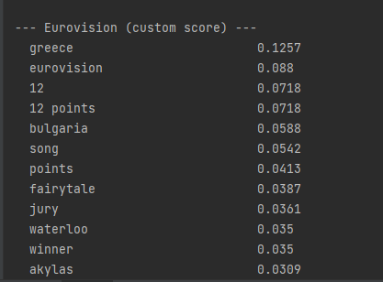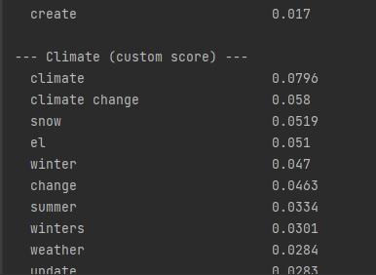
Εικόνα 13: Κορυφαίοι όροι σύμφωνα με τον custom μηχανισμό βαθμολόγησης ανά θέμα (Eurovision, Climate).

Εφαρμογή του μηχανισμού ως feature ταξινόμησης
Ο μηχανισμός βαθμολόγησης εφαρμόστηκε για τη δημιουργία επιπρόσθετων αριθμητικών χαρακτηριστικών. Η βαθμολόγηση κάθε όρου υπολογίστηκε αποκλειστικά από το training subset, δημιουργώντας έναν «παγωμένο» πίνακα βαθμολογιών, ο οποίος στη συνέχεια εφαρμόστηκε αναλλοίωτος τόσο στο training όσο και στο test subset, ώστε να αποφευχθεί διαρροή πληροφορίας από το test set προς τη διαδικασία εκπαίδευσης.
Μια αρχική υλοποίηση του μηχανισμού υπολόγιζε τη βαθμολογία κάθε ανάρτησης χρησιμοποιώντας το πραγματικό θέμα της ανάρτησης, ώστε να προσδιοριστεί πόσο καλά το λεξιλόγιό της ταιριάζει με το δικό της θέμα. Η προσέγγιση αυτή, ωστόσο, εντοπίστηκε ως μεθοδολογικά προβληματική, καθώς σε πραγματικές συνθήκες πρόβλεψης το θέμα μιας νέας ανάρτησης δεν είναι εκ των προτέρων γνωστό —είναι ακριβώς αυτό που καλείται να προβλέψει το μοντέλο. Η υλοποίηση διορθώθηκε ώστε για κάθε ανάρτηση να υπολογίζονται τέσσερις ανεξάρτητες βαθμολογίες, μία για κάθε πιθανό θέμα, εκφράζοντας πόσο το λεξιλόγιο της ανάρτησης ταιριάζει με το προφίλ κάθε θέματος ξεχωριστά, χωρίς καμία χρήση της πραγματικής ετικέτας. Παράγονται έτσι πέντε συνολικά νέα χαρακτηριστικά ανά ανάρτηση: τέσσερις βαθμολογίες συνάφειας, μία ανά θέμα, και ένα πέμπτο χαρακτηριστικό (affinity margin) που εκφράζει τη διαφορά μεταξύ της υψηλότερης και της δεύτερης υψηλότερης βαθμολογίας, ως ένδειξη της «σιγουριάς» της αντιστοίχισης.
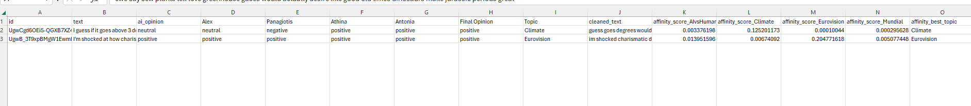
Εικόνα 14: Απόσπασμα του αρχείου με τα affinity scores ανά ανάρτηση.

Αξιολόγηση
Συγκρίθηκε η απόδοση ταξινόμησης θέματος μεταξύ μιας baseline αναπαράστασης και μιας εμπλουτισμένης αναπαράστασης χρησιμοποιώντας classifier Random Forest για λόγους συνέπειας με την υπόλοιπη ανάλυση. Η εμπλουτισμένη αναπαράσταση ξεπέρασε σαφώς το baseline, επιτυγχάνοντας accuracy 85,11% (έναντι 79,79% του baseline) και macro F1-score 85,45% (έναντι 80,03%), βελτίωση της τάξης των 5,32 και 5,42 ποσοστιαίων μονάδων αντίστοιχα.
Πίνακας 7: Σύγκριση baseline και εμπλουτισμένης αναπαράστασης (accuracy, F1)
Μέτρηση | Baseline (TF-IDF) | Enriched (TF-IDF + Affinity Scores) | Διαφορά
Accuracy | 79.79% | 85.11% | +5.32
F1 (macro) | 80.03% | 85.45% | +5.42
F1 (weighted) | 80.08% | 85.29% | +5.21

Η βελτίωση ήταν συνεπής σε επίπεδο επιμέρους θεμάτων, με αύξηση του F1-score για τα θέματα AIvsHuman, Climate και Eurovision, ενώ το Mundial παρέμεινε σταθερό.

Πίνακας 8: Ανάλυση απόδοσης ανά θέμα (baseline έναντι εμπλουτισμένης αναπαράστασης)
Θέμα | Precision (baseline) | Recall (baseline) | F1 (baseline) | Precision (enriched) | Recall (enriched) | F1 (enriched)
AIvsHuman | 0.90 | 0.84 | 0.87 | 0.95 | 0.93 | 0.94
Climate | 0.75 | 0.68 | 0.71 | 0.78 | 0.86 | 0.82
Eurovision | 0.66 | 0.82 | 0.73 | 0.75 | 0.80 | 0.78
Mundial | 0.93 | 0.84 | 0.88 | 0.95 | 0.82 | 0.88

Πέραν της βελτίωσης στην predictive performance, τα πέντε νέα χαρακτηριστικά αναδείχθηκαν, σύμφωνα με την ανάλυση feature importance του Random Forest, ως τα πέντε πιο σημαντικά χαρακτηριστικά συνολικά, μεταξύ 990 χαρακτηριστικών του εμπλουτισμένου μοντέλου, υπερισχύοντας κάθε μεμονωμένης λέξης ή φράσης του TF-IDF.
Πίνακας 9: Κατάταξη σημαντικότητας χαρακτηριστικών (Random Forest)
Κατάταξη | Χαρακτηριστικό | Σημαντικότητα | Τύπος
1 | affinity_score_Mundial | 0.1260 | Custom feature
2 | affinity_score_Eurovision | 0.1216 | Custom feature
3 | affinity_score_AIvsHuman | 0.0934 | Custom feature
4 | affinity_score_Climate | 0.0875 | Custom feature
5 | affinity_margin | 0.0452 | Custom feature
6 | ai | 0.0274 | TF-IDF
7 | art | 0.0197 | TF-IDF
8 | spain | 0.0126 | TF-IDF
9 | greece | 0.0110 | TF-IDF
10 | song | 0.0103 | TF-IDF

Το εύρημα αυτό ενισχύει σημαντικά και το επιχείρημα της ερμηνευσιμότητας: ενώ ένα διάνυσμα TF-IDF χιλίων διαστάσεων είναι δύσκολο να ερμηνευτεί από έναν μη τεχνικό αναγνώστη, μια μεμονωμένη βαθμολογία συνάφειας ανά θέμα προσφέρει άμεσα κατανοητή, ερμηνεύσιμη πληροφορία, χωρίς συμβιβασμό στην απόδοση —αντίθετα, με ενισχυμένη απόδοση στη συγκεκριμένη περίπτωση.

- Ταξινόμηση θεμάτων

Εισαγωγή
Αυτή η ενότητα προβλέπει το θέμα από το καθαρισμένο κείμενο της ανάρτησης σε ολόκληρο το συγχωνευμένο σύνολο δεδομένων των 4 θεμάτων (938 αναρτήσεις: 750 εκπαίδευση/188 έλεγχος, διαχωρισμός 80/20, random_state=42). Χρησιμοποιεί τα χαρακτηριστικά (features) που δημιουργήθηκαν στην Ενότητα 4 (4.1 topic_terms.py , 4.2 custom_scoring.py), για κάθε έγγραφο υπολογίζεται ένα σκορ συνάφειας ανά θέμα (Information Gain, Topic Share, Average TF-IDF weight, υπολογισμένο μόνο στο σύνολο εκπαίδευσης) έναντι και των 4 θεμάτων καθώς και το affinity_margin (η διαφορά μεταξύ των δύο υψηλότερων σκορ θέματος). Χρησιμοποιούνται οι ακατέργαστες στήλες συνάφειας αντί των εκδόσεων _scaled, καθώς ο Naïve Bayes απαιτεί μη αρνητικές τιμές εισόδου, ενώ οι τυποποιημένες στήλες περιέχουν αρνητικές τιμές εξ ορισμού.
Συγκρίνονται δύο αναπαραστάσεις του ίδιου διαχωρισμού εκπαίδευσης/ελέγχου σε τρία μοντέλα (Naïve Bayes, K-Nearest Neighbours, Random Forest).

Αναπαράσταση βάσης (Baseline): TF-IDF
Ένας TfidfVectorizer (ngram_range=(1,3), min_df=3), εκπαιδευμένος μόνο στο κείμενο εκπαίδευσης, παρήγαγε έναν πίνακα 985 χαρακτηριστικών (εκπαίδευση: 750x985, έλεγχος: 188x985).
Πίνακας 10: Απόδοση μοντέλων ταξινόμησης θέματος με baseline αναπαράσταση (TF-IDF)
Μοντέλο | Accuracy | Precision | Recall | F1 (weighted)
Naïve Bayes | 0.793 | 0.799 | 0.793 | 0.788
KNN | 0.383 | 0.471 | 0.383 | 0.321
Random Forest | 0.798 | 0.811 | 0.798 | 0.801

Τόσο ο Naïve Bayes όσο και το Random Forest αποδίδουν καλά μόνο με TF-IDF (weighted F1 ~0.79). Ο KNN δεν αποδίδει καλά (F1 = 0.321) καθώς σκοράρει 0.00 σε precision/recall/F1 για το θέμα AIvsHuman, χωρίς να προβλέπει ποτέ σωστά αυτή την κατηγορία στη baseline αναπαράσταση.

Εμπλουτισμένη αναπαράσταση: TF-IDF + custom affinity scores
Οι 5 ακατέργαστες στήλες συνάφειας (μία ανά θέμα + affinity_margin) προστέθηκαν στον πίνακα TF-IDF, δίνοντας έναν πίνακα 990 χαρακτηριστικών (εκπαίδευση: 750x990, έλεγχος: 188x990).

Πίνακας 11: Απόδοση μοντέλων ταξινόμησης θέματος με εμπλουτισμένη αναπαράσταση
Μοντέλο | Accuracy | Precision | Recall | F1 (weighted)
Naïve Bayes | 0.803 | 0.810 | 0.803 | 0.799
KNN | 0.463 | 0.696 | 0.463 | 0.451
Random Forest | 0.851 | 0.859 | 0.851 | 0.853

Σύγκριση αποτελεσμάτων
Πίνακας 12: Σύγκριση F1-score ανά μοντέλο (baseline έναντι εμπλουτισμένης)
Μοντέλο | Baseline F1 | Enriched F1 | Διαφορά
Naïve Bayes | 0.788 | 0.799 | 0.011
KNN | 0.321 | 0.451 | 0.130
Random Forest | 0.801 | 0.853 | 0.052

Αξιολόγηση
Καλύτερος συνδυασμός: Random Forest εμπλουτισμένη (enriched) αναπαράσταση (weighted F1 = 0.853).

Ανάλυση ανά θέμα (όλα τα μοντέλα και οι δύο αναπαραστάσεις)
Naive Bayes - Baseline
Πίνακας 13: Αναλυτική απόδοση ανά θέμα: Naive Bayes (Baseline)
Topic | Precision | Recall | F1 | Support
AIvsHuman | 0.78 | 0.91 | 0.84 | 44
Climate | 0.87 | 0.59 | 0.70 | 44
Eurovision | 0.78 | 0.80 | 0.79 | 50
Mundial | 0.77 | 0.86 | 0.81 | 50

Naive Bayes - Enriched
Πίνακας 14: Αναλυτική απόδοση ανά θέμα: Naive Bayes (Εμπλουτισμένη)
Topic | Precision | Recall | F1 | Support
AIvsHuman | 0.80 | 0.91 | 0.85 | 44
Climate | 0.87 | 0.61 | 0.72 | 44
Eurovision | 0.81 | 0.76 | 0.78 | 50
Mundial | 0.77 | 0.92 | 0.84 | 50

K-Nearest Neighbours - Baseline
Πίνακας 15: Αναλυτική απόδοση ανά θέμα: K-Nearest Neighbours (Baseline)
Topic | Precision | Recall | F1 | Support
AIvsHuman | 0.00 | 0.00 | 0.00 | 44
Climate | 0.29 | 0.89 | 0.44 | 44
Eurovision | 0.51 | 0.46 | 0.48 | 50
Mundial | 1.00 | 0.20 | 0.33 | 50

K-Nearest Neighbours - Εμπλουτισμένη (Enriched)
Πίνακας 16: Αναλυτική απόδοση ανά θέμα: K-Nearest Neighbours (Εμπλουτισμένη)
Topic | Precision | Recall | F1 | Support
AIvsHuman | 1.00 | 0.25 | 0.40 | 44
Climate | 0.35 | 0.80 | 0.49 | 44
Eurovision | 0.43 | 0.54 | 0.48 | 50
Mundial | 1.00 | 0.28 | 0.44 | 50

Random Forest - Baseline
Πίνακας 17: Αναλυτική απόδοση ανά θέμα: Random Forest (Baseline)
Topic | Precision | Recall | F1 | Support
AIvsHuman | 0.90 | 0.84 | 0.87 | 44
Climate | 0.75 | 0.68 | 0.71 | 44
Eurovision | 0.66 | 0.82 | 0.73 | 50
Mundial | 0.93 | 0.84 | 0.88 | 50

Random Forest - Εμπλουτισμένη (Enriched)
Πίνακας 18: Αναλυτική απόδοση ανά θέμα: Random Forest (Εμπλουτισμένη)
Topic | Precision | Recall | F1 | Support
AIvsHuman | 0.95 | 0.93 | 0.94 | 44
Climate | 0.78 | 0.86 | 0.82 | 44
Eurovision | 0.75 | 0.80 | 0.78 | 50
Mundial | 0.95 | 0.82 | 0.88 | 50

Τα custom χαρακτηριστικά συνάφειας (affinity scores) βοήθησαν και στα τρία μοντέλα όμως το μέγεθος της βελτίωσης διέφερε σημαντικά.
Ο Naive Bayes σχεδόν δεν μεταβλήθηκε (0.011 F1) - εξήγαγε ήδη το μεγαλύτερο μέρος του χρήσιμου σήματος από το TF-IDF, οπότε τα 5 επιπλέον χαρακτηριστικά είχαν μικρή επίδραση.
Το Random Forest βελτιώθηκε κατά 0.052 F1 (από 0.801 σε 0.853) και παρέμεινε το ισχυρότερο μοντέλο συνολικά.
Ο KNN βελτιώθηκε περισσότερο (από 0.130 F1 σε 0.321 και σε 0.451).
Η συμπεριφορά ανά κατηγορία (per-class) δίνει επιπλέον πληροφορία πέρα από το συνολικό weighted F1.
Το θέμα AIvsHuman αποδείχθηκε ένα από τα καλύτερα ταξινομημένα θέματα με το Random Forest (enriched: precision 0.95, recall 0.93, F1 0.94) καθώς τα custom χαρακτηριστικά βοήθησαν στον Naive Bayes και στον KNN. Το Climate ήταν σταθερά το πιο δύσκολο θέμα προς ταξινόμηση σε κάθε μοντέλο και αναπαράσταση (Random Forest enriched: F1 = 0.82, το χαμηλότερο από τα τέσσερα θέματα), υποδεικνύοντας ότι το λεξιλόγιό του επικαλύπτεται περισσότερο με γενικά σχόλια σε σχέση με τα άλλα τρία θέματα. Η πλήρης αποτυχία του KNN στο AIvsHuman στη baseline αναπαράσταση (0.00 σε όλες τις μετρικές) ήταν το πιο εντυπωσιακό per-class αποτέλεσμα σε όλη τη σύγκριση και τα εμπλουτισμένα χαρακτηριστικά το διόρθωσαν μόνο εν μέρει (F1 = 0.40).

- Ταξινόμηση συναισθήματος

Διαχείριση ουδέτερων αναρτήσεων - Επιλογή ταξινόμησης
Για τη δημιουργία ενός μοντέλου ταξινόμησης συναισθήματος, επιβάλλεται η ανάλυση του συνόλου δεδομένων (“Final Concatenated File Cleaned v2.csv”) το οποίο δημιουργήθηκε στα προηγούμενα στάδια. Το συγκεκριμένο σύνολο δεδομένων αποτελείται από 942 εγγραφές εκ των οποίων η τελική ψηφοφορία ανέδειξε ότι τα 589 σχόλια (ποσοστό 62.5%) είναι θετικά, τα 204 (ποσοστό 21.7%) ως αρνητικά και τα υπόλοιπα 149 (ποσοστό 15.8%) ως ουδέτερα.
Συγκρίνοντας τον αριθμό των ουδέτερων σχολίων με αυτό του συνόλου των θετικών και αρνητικών, διακρίνεται ότι η σημασία τους είναι αμελητέα. Επίσης αν αξιοποιηθούν από το μοντέλο μηχανικής μάθησης που θα δημιουργηθεί, θα προκαλούσε ανισορροπία και θα έφερνε συχνά μπερδεμένα αποτέλεσμα στα προγνωστικά. Για τον λόγο αυτό, όλα τα σχόλια με την ένδειξη “neutral” αφαιρέθηκαν. Σαν αποτέλεσμα έγινε η επιλογή της “binary” ταξινόμησης μεταξύ θετικών και αρνητικών σχολίων και απορρίφθηκε η ταξινόμηση “multi-class sentiment”, η προσθήκη της οποίας θα ήταν πιο περίπλοκη στο σχεδιασμό αλλά και πολύ χρονοβόρα στην εκπαίδευση.

Αναπαράσταση κειμένου - Επιλογή χαρακτηριστικών
Για την εκπαίδευση (train) του μοντέλου επιλέχθηκαν τυχαία το 80% των σχολίων ποσοστό επί του συνόλου των δεδομένων και το υπόλοιπο 20% επιλέχθηκε για τον έλεγχο (test) του μοντέλου. Είναι σημαντικό να επισημανθεί ότι μετά την αφαίρεση των ουδέτερων σχολίων το σύνολο (θετικά και αρνητικά ) μειώθηκε στα 793 σχόλια.
Όσον αφορά την αριθμητική αναπαράσταση του κειμένου οι επιλογές ήταν :
- Bag-of-Words ( BoW ) : Η συγκεκριμένη μέθοδος κάνει συλλογή λέξεων από ένα κείμενο. Καταγράφει δηλαδή πόσες φορές εμφανίζεται η κάθε λέξη και δίνει το τελικό σύνολο της. Το πρόβλημα με τη μέθοδο αυτή είναι ότι δεν δίνει καμία έμφαση στο συναίσθημα των λέξεων.
- TF-IDF (Term Frequency - Inverse Document Frequency) : Σε αντίθεση από τη πρώτη η μέθοδος χωρίζεται σε δυο στάδια. Αρχικά “TF” εμφανίζει πόσες φορές απαρίθμησε την κάθε λέξη σε ένα κείμενο και το διαίρει με το σύνολο των λέξεων. Στη συνέχεια “IDF” που μέτρα πόσο σπάνια η κοινή είναι η λέξη σε όλο το κείμενο και γενικά στη συλλογή. Δεν δίνει έμφαση σε απλές λέξεις όπως “the”, “or” αλλά μέτρα και δίνει μεγαλύτερη βαρύτητα σε μοναδικές λέξεις.
Μετά τη σύγκριση των δυο είναι επιτακτική η ανάγκη για χρήση της “TF-IDF” καθότι είναι σημαντική για την εκδήλωση συναισθήματος πράγμα που στερείται η “BOW”
Τέλος με βάση τις ενέργειες και τα αποτελέσματα των συμφοιτητών μας στην ενότητα 4, αναφορικά με τα “custom scoring features” αποφασίστηκε να μην αξιοποιηθούν καθότι σχεδιάστηκαν μόνο για την ανάγνωση της θεματολογίας και δεν έχουν καμία απολύτως σημασία στην απόδοση του συναισθήματος. Η χρήση τους θα μπορούσε να προκαλέσει το φαινόμενο του “overfitting” πράγμα που θα μπέρδευε ιδιαίτερα τους επιλεγμένους αλγόριθμους( Naive Bayes, kNN, Random Forest).

Αξιολόγηση - Σύγκριση μοντέλων
Για την επίτευξη της αξιολόγησης των μοντέλων χρησιμοποιήθηκαν τα εξής μέτρα ταξινόμησης :
- Ακρίβεια (Accuracy)
- Ακρίβεια πρόβλεψης (Precision)
- Ανάκληση (Recall)
Η αξιολόγηση αφορά τα μοντέλα που επιλέχθηκαν Naive Bayes, k-NN, Random Forest. Το αποτέλεσμα της αξιολόγησης αποτυπώνεται στη παρακάτω εικόνα.

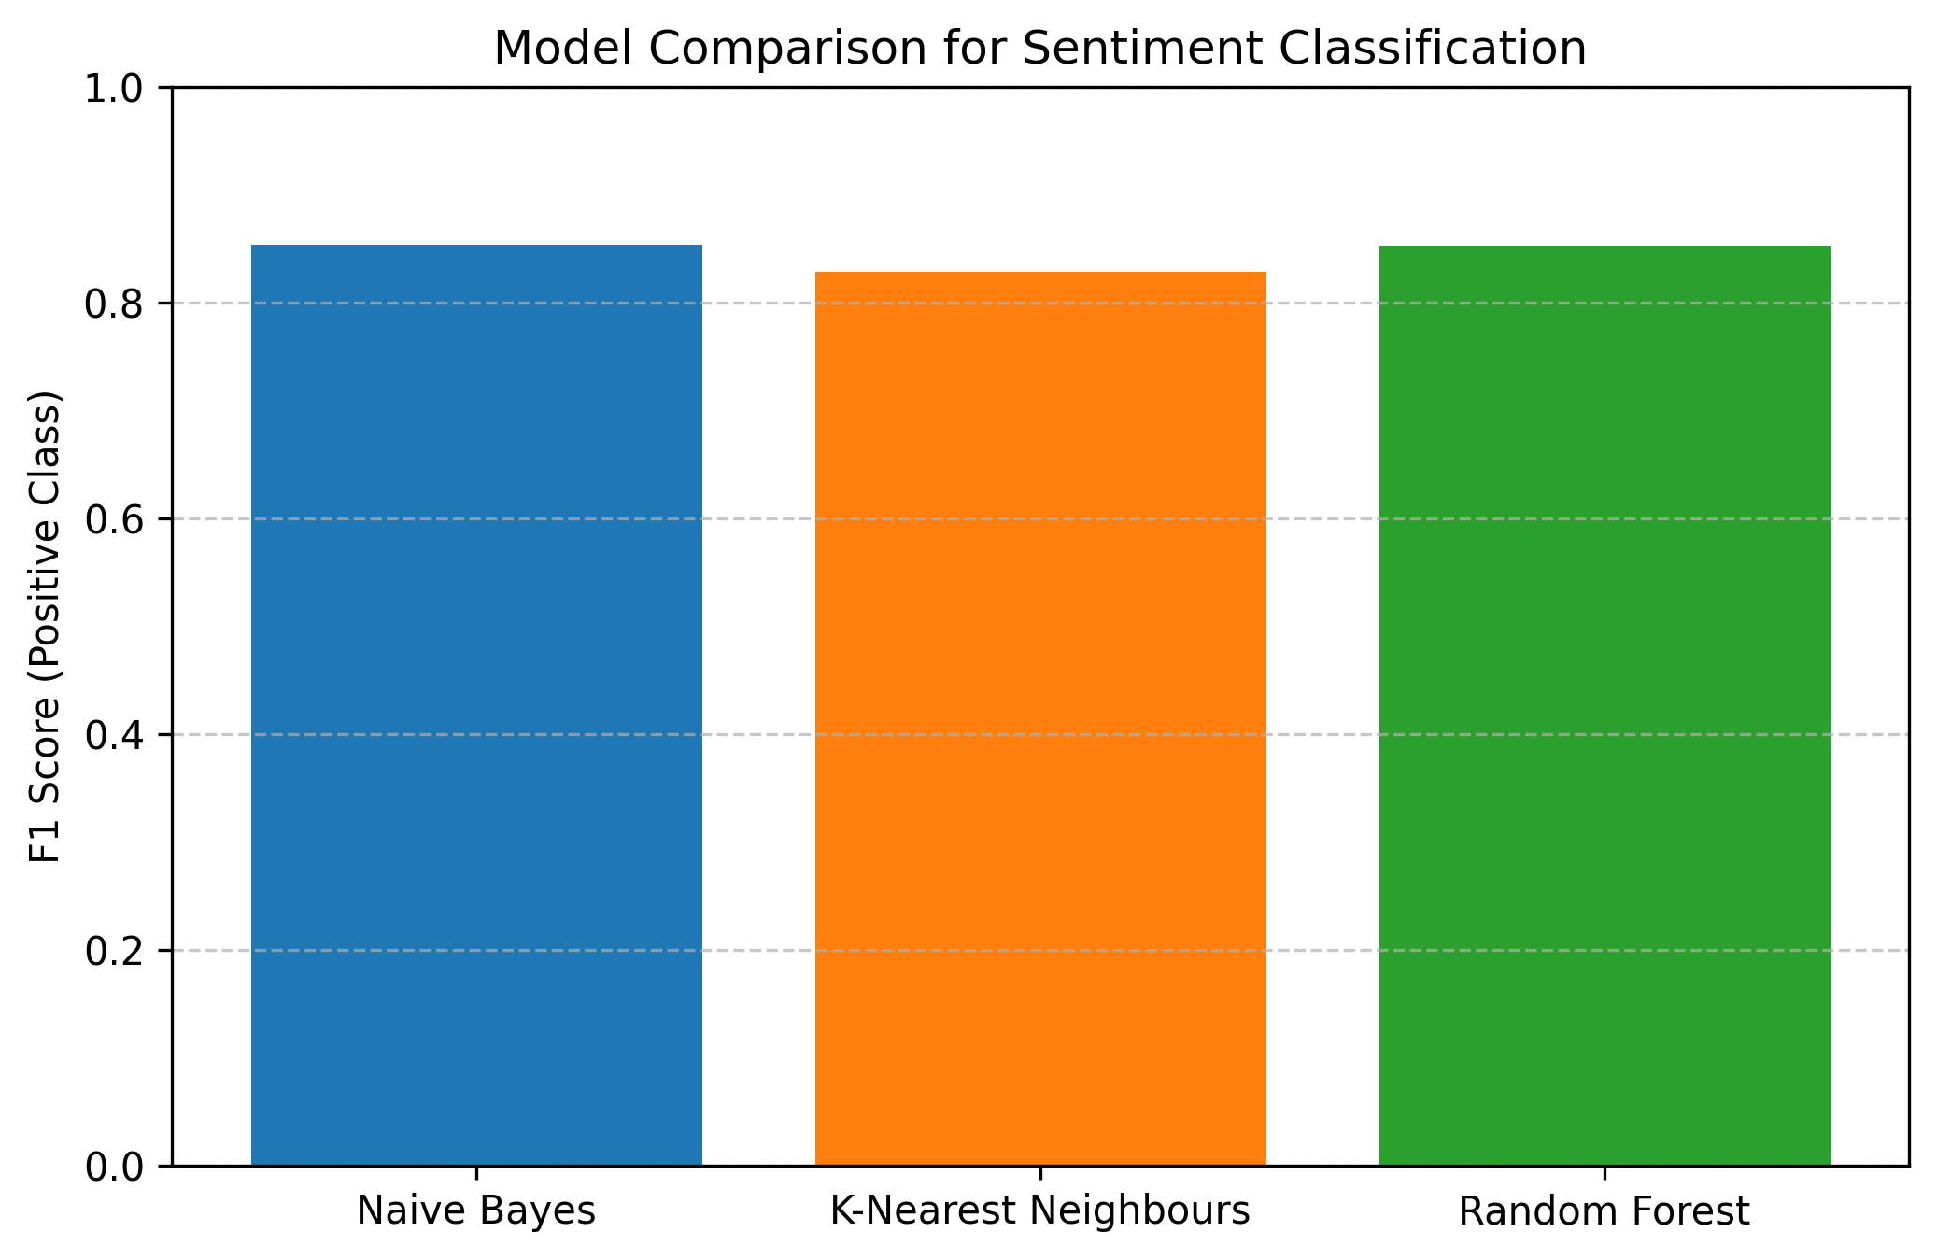
Σχήμα 1: Σύγκριση F1-score μοντέλων ταξινόμησης συναισθήματος (Naive Bayes, K-Nearest Neighbours, Random Forest).
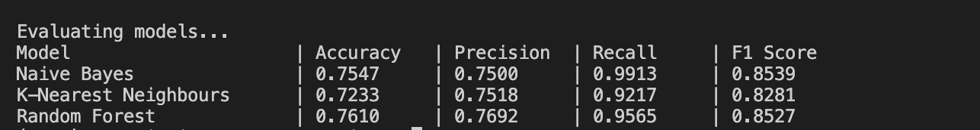
Εικόνα 15: Απόσπασμα κονσόλας με τα αποτελέσματα αξιολόγησης των μοντέλων ταξινόμησης συναισθήματος.
Παρατηρώντας τα παραπάνω αποτέλεσμα είναι εμφανή ότι ο αλγόριθμος Random Forest είναι ο πιο αποτελεσματικός και ισορροπημένος με 76.10% (Accuracy), 76.92%(Precision) τιμές υψηλότερες όλων των υπολοίπων. Αξίζει να αναφερθεί ότι η οριακή διαφορά που έχει στο F1 score 85.27% έναντι του 85.39 % που φέρει ο Naive Hayes, οφείλεται στην απόλυτη κυριαρχία του δεύτερου στο Recall (99.13%). Τέλος ο k-NN παρουσίασε την μικρότερη Accuracy (72.33%).
Λαμβάνοντας υπόψιν το σύνολο των δεδομένων εμφανίζονται 793 σχόλια εκ των όποιων τα 589 είναι θετικά και τα 204 αρνητικά. Αυτό σημαίνει ότι ο αλγόριθμος έχει εκπαιδευτεί να έχει μια τάση θετική τάση. Έτσι εξηγείται και τα υψηλά ποσοστά στο Recall.
Αναλύοντας τα ποσοστά που αφορούν το F1 Score είναι ευδιάκριτο ότι η απόφαση να αφαιρεθούν τα ουδέτερα σχόλια ήταν σωστή. Αν είχε γίνει το αντίθετο και είχα ενταχθεί στην εκπαίδευση τότε η έλλειψη συναισθήματος θα δημιουργούσε μεγάλη ασάφεια και θα έριχνε δραματικά το F1 Score.
Τέλος πρέπει να υπολογιστεί και οι περιορισμοί της διαδικασίας σχολιασμού (limitations of the annotation process). Κλασσικά όπως εμφανίζονται σε περιπτώσεις σαρκασμού η θαυμασμού λαμβάνονται με διαφορετική αντίληψη από τον καθένα. Το πρόβλημα αυτό εμφανίζεται και στους αλγόριθμους οπότε η Accuracy με 76.10% είναι ένα υψηλό ποσοστό με αυτά τα δεδομένα.

- Περαιτέρω Ανάλυση

Εισαγωγή
Αυτή η ενότητα δεν εξαρτάται από την Ενότητα 6 (Sentiment Classification), διαβάζει τη στήλη Final Opinion απευθείας από την έξοδο της Ενότητας 4 (train_split_scored.csv / test_split_scored.csv).
Και τα τέσσερα μέρη τρέχουν πλέον σε όλα τα 4 θέματα (Climate, Eurovision, Mundial, AIvsHuman), στο πλήρες συγχωνευμένο σύνολο δεδομένων (938 αναρτήσεις). Το 7.1. χρειάζεται χρονικές σημάνσεις (timestamps) των αναρτήσεων, οι οποίες βρίσκονται στο ακατέργαστο (raw) αρχείο συλλογής κάθε θέματος και όχι στο συγχωνευμένο αρχείο, το all_topics_timestamps.csv (φτιαγμένο από το clean_posts.csv για το Climate, το Alex/Mundial_youtube_comments.csv, το Athina/ai-art-vs-human-art debate_youtube_comments.csv και το Results/eurovision_youtube_comments.csv) τις συγχωνεύει με βάση το id της ανάρτησης.

Συναίσθημα στον χρόνο
Ημερήσιος αριθμός θετικών, ουδέτερων, αρνητικών αναρτήσεων για κάθε θέμα, σε πλέγμα γραφημάτων 2x2, ένα υπο-γράφημα (subplot) ανά θέμα (sentiment_over_time.png). Οι γραμμές χωρίς σαφή πλειοψηφία συναισθήματος ("no_majority") εξαιρούνται όπως και στις Ενότητες 5 και 6. Οι ημερομηνίες να συγχωνεύονται βάσει id από το ακατέργαστο (raw) αρχείο συλλογής κάθε θέματος (all_topics_timestamps.csv). Και οι 938 αναρτήσεις αντιστοιχήθηκαν σε χρονική σήμανση.
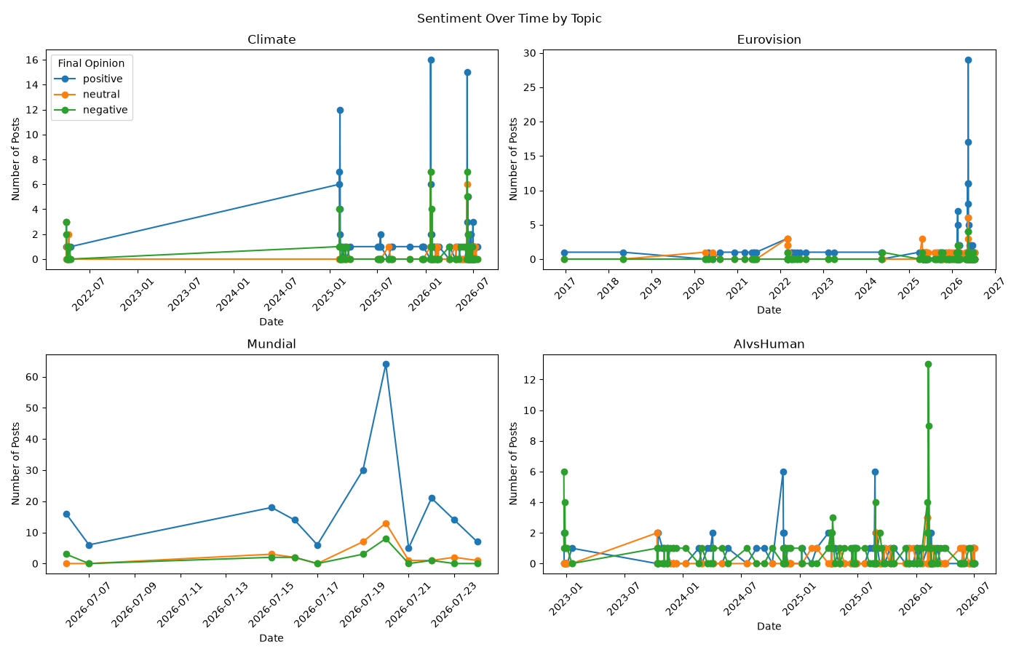
Σχήμα 2: Χρονική εξέλιξη συναισθήματος ανά θέμα.

Τα τέσσερα θέματα δείχνουν πολύ διαφορετικά μοτίβα συλλογής.
Το Mundial συγκεντρώνεται σε ένα στενό παράθυρο ~3 εβδομάδων (6-24 Ιουλίου 2026) γύρω από τον τελικό του Παγκοσμίου κυπέλλου με μια απότομη θετική αιχμή 64 αναρτήσεων την ίδια μέρα του τελικού, ενώ τα ουδέτερα και αρνητικά σχόλια παραμένουν πολύ χαμηλότερα (κορυφές 13 και 8).
Η Eurovision είναι σχεδόν επίπεδη από το 2016 έως το 2025, και έπειτα εμφανίζει απότομη αιχμή στα μέσα του 2026 (έως 29 θετικές αναρτήσεις σε μία ημέρα), που ταιριάζει με την ημερομηνία του ζωντανού διαγωνισμού.
Τα σχόλια για το Climate είναι διάσπαρτα από το 2022 και μετά με αρκετές ξεχωριστές θετικές αιχμές γύρω στον Ιανουάριο και τον Ιούνιο-Ιούλιο 2026 και τα αρνητικά και ουδέτερα να παραμένουν χαμηλά σε όλη τη διάρκεια.
Το AIvsHuman είναι το πιο σταθερά ενεργό θέμα διαχρονικά, με μια χαρακτηριστική αρνητική αιχμή 13 αναρτήσεων γύρω στον Ιανουάριο 2026, συνεπές με το ότι είναι το μόνο θέμα όπου κυριαρχεί συνολικά το αρνητικό συναίσθημα (Ενότητα 3).
Τα θέματα καλύπτουν πολύ διαφορετικά χρονικά εύρη. Τα σχόλια του Mundial συγκεντρώνονται σε ένα στενό παράθυρο ~3 εβδομάδων γύρω από τον τελικό του Παγκοσμίου Κυπέλλου, ενώ τα σχόλια των Climate, Eurovision και AIvsHuman είναι διάσπαρτα σε αρκετά χρόνια, καθώς ο κόσμος συνεχίζει να σχολιάζει παλαιότερα βίντεο.

Η Σχέση μεταξύ θέματος και συναισθήματος

Μεθοδολογία
Έχοντας αποδώσει sentiment labels στο σύνολο του σώματος κειμένων κατά το στάδιο της επισημείωσης, εξετάζεται στη συνέχεια κατά πόσο το συναίσθημα κατανέμεται ομοιόμορφα στα τέσσερα θέματα ή αν, αντιθέτως, συγκεκριμένα θέματα συνδέονται συστηματικά με συγκεκριμένες κατηγορίες συναισθήματος. Η ανάλυση βασίζεται στο τελικό συγκεντρωτικό sentiment labelling (Final Opinion) και για τα 942 annotated σχόλια, τα οποία κατανέμονται στα θέματα Mundial (n = 250), Eurovision (n = 250), AIvsHuman (n = 222) και Climate (n = 220).
Τα σχόλια διασταυρώθηκαν αρχικά ως προς το θέμα και το συναίσθημα. Επειδή τα τέσσερα θέματα διαφέρουν ελαφρώς ως προς το μέγεθος του δείγματος, τα αποτελέσματα παρουσιάζονται ως ποσοστά εντός κάθε θέματος και όχι ως απόλυτες συχνότητες, ώστε τα θέματα να παραμένουν άμεσα συγκρίσιμα μεταξύ τους. Στη συνέχεια εφαρμόστηκε έλεγχος ανεξαρτησίας χ² προκειμένου να διαπιστωθεί αν οι διαφορές που σημειώθηκαν είναι στατιστικά σημαντικές ή αν αποδίδονται σε τυχαία διακύμανση της δειγματοληψίας. Δεδομένου ότι η στατιστική χ² υποδεικνύει μόνο την ύπαρξη συνάφειας και αυξάνεται με το μέγεθος του δείγματος ανεξάρτητα από το πόσο ουσιώδης είναι η συνάφεια αυτή, υπολογίζεται επιπλέον ο συντελεστής V του Cramér ως μέτρο της έντασης της σχέσης, ανεξάρτητο από το μέγεθος του δείγματος.
Τέλος, υπολογίζονται τα τυποποιημένα υπόλοιπα (standardised residuals) για κάθε κελί του πίνακα συνάφειας. Ένα στατιστικά σημαντικό αποτέλεσμα χ² υποδηλώνει ότι ο πίνακας στο σύνολό του αποκλίνει από την ανεξαρτησία, όχι όμως λόγω ποιων συγκεκριμένων συνδυασμών λαμβάνεται η απόκλιση αυτή. Το τυποποιημένο υπόλοιπο, το οποίο ορίζεται ως (παρατηρούμενη − αναμενόμενη) /√αναμενόμενη, απομονώνει ακριβώς αυτή την πληροφορία: κελιά με τιμές πέραν του ±2 περιέχουν ουσιωδώς περισσότερα ή λιγότερα σχόλια από όσα θα αναμένονταν αν το θέμα και το συναίσθημα ήταν ανεξάρτητα. Το βήμα αυτό είναι εκείνο που επιτρέπει στην ανάλυση να προχωρήσει από τη διαπίστωση ότι «υπάρχει συνάφεια» σε μια συγκεκριμένη ερμηνεία της αιτίας στην οποία οφείλεται η συνάφεια αυτή.

Αποτελέσματα
Η κατανομή του συναισθήματος διαφέρει αισθητά μεταξύ των τεσσάρων θεμάτων (Πίνακας 1, Σχήμα 1). Το Mundial εμφανίζει τη θετικότερη πόλωση σε ολόκληρο το σώμα κειμένων, με το 80,4% των δημοσιεύσεών του να χαρακτηρίζεται θετικό έναντι μόλις 7,6% αρνητικού. Το Eurovision ακολουθεί παρόμοιο αλλά λιγότερο έντονο μοτίβο (69,2% θετικό, 8,0% αρνητικό), με το μεγαλύτερο ωστόσο ποσοστό ουδέτερων δημοσιεύσεων σε ολόκληρο το σώμα κειμένων (22,8%). Το Climate είναι κατά κύριο λόγο θετικό (60,9%), φέρει όμως το δεύτερο υψηλότερο ποσοστό αρνητικών δημοσιεύσεων (24,1%) και συγκριτικά μικρό ποσοστό ουδετερότητας (15,0%). Το AIvsHuman διαφοροποιείται σαφώς και από τα τρία: είναι το μοναδικό θέμα στο οποίο το αρνητικό συναίσθημα αποτελεί την πλειοψηφική κατηγορία, καλύπτοντας το 50,5% των δημοσιεύσεών του έναντι 36,5% θετικού.
Η σύνοψη κάθε θέματος μέσω ενός καθαρού δείκτη συναισθήματος (ποσοστό θετικών μείον ποσοστό αρνητικών σχολίων) παράγει μια σαφή ιεράρχηση: Mundial (+72,8), Eurovision (+61,2), Climate (+36,8) και AIvsHuman (−14,0). Το AIvsHuman είναι το μοναδικό θέμα με αρνητικό συνολικό προσανατολισμό.
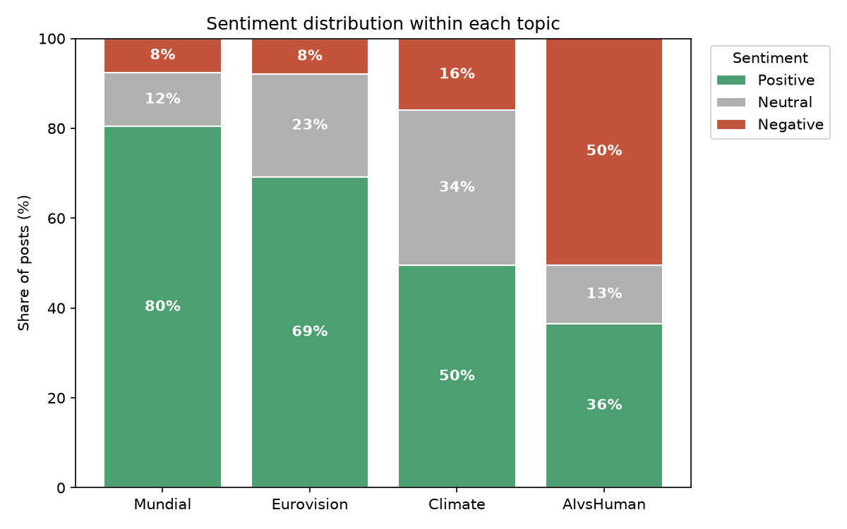
Σχήμα 3: fig_topic_sentiment_stacked.png — κατανομή συναισθήματος εντός κάθε θέματος
Ο έλεγχος χ² επιβεβαιώνει ότι οι διαφορές αυτές είναι εξαιρετικά απίθανο να έχουν προκύψει τυχαία, χ²(6) = 226,03, p < 0,001. Η τιμή V του Cramér ίση με 0,346 υποδηλώνει συνάφεια μέτριας προς ισχυρής έντασης, γεγονός που σημαίνει ότι το θέμα δεν αποτελεί απλώς έναν στατιστικά ανιχνεύσιμο προβλεπτικό παράγοντα του συναισθήματος, αλλά έναν ουσιωδώς σημαντικό: η γνώση του θέματος στο οποίο ανήκει ένα σχόλιο μεταφέρει πραγματική πληροφορία σχετικά με το πώς είναι πιθανό να χαρακτηριστεί.
Τα τυποποιημένα υπόλοιπα (Πίνακας 2, Σχήμα 2) δείχνουν ότι η συνολική αυτή συνάφεια συγκεντρώνεται σε μικρό αριθμό κελιών. Η μακράν ισχυρότερη μεμονωμένη απόκλιση του πίνακα εντοπίζεται στο κελί AIvsHuman–αρνητικό, με υπόλοιπο +9,22· ο συνδυασμός αυτός και μόνο ευθύνεται για σημαντικό μέρος της συνολικής στατιστικής χ² και ενισχύεται από αντίστοιχο έλλειμμα θετικών δημοσιεύσεων στο ίδιο θέμα (−4,91). Η δεύτερη επίδραση αφορά το κελί Mundial–θετικό (+3,57), το οποίο συνοδεύεται από έντονη έλλειψη αρνητικών δημοσιεύσεων (−4,78). Η Eurovision συνεισφέρει πλεόνασμα ουδέτερων δημοσιεύσεων (+2,78) σε συνδυασμό με έλλειμμα αρνητικών (−4,64).
Αντιθέτως, το Climate δεν εμφανίζει κανένα κελί που να υπερβαίνει το ±1 (−0,30, −0,30, +0,78). Πρόκειται από μόνο του για πληροφοριακό εύρημα: το συναισθηματικό προφίλ του Climate προσεγγίζει εκείνο που θα αναμενόταν υπό συνθήκη ανεξαρτησίας, γεγονός που σημαίνει ότι είναι το θέμα που διακρίνεται λιγότερο από τον μέσο όρο του σώματος κειμένων και ότι συνεισφέρει ελάχιστα στη συνολική συνάφεια.
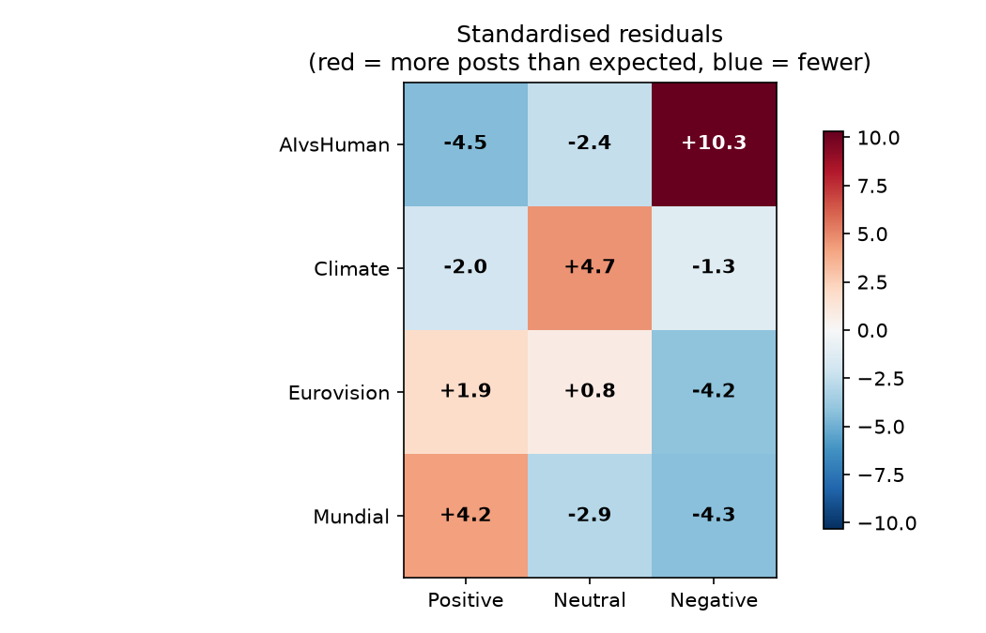
Σχήμα 4: fig_topic_sentiment_residuals.png — θερμικός χάρτης τυποποιημένων υπολοίπων

Συζήτηση
Τα παραπάνω μοτίβα ερμηνεύονται καλύτερα με βάση τις διαφορετικές επικοινωνιακές λειτουργίες που επιτελεί ο λόγος γύρω από κάθε θέμα.
Η έντονα θετική πόλωση του Mundial συνάδει με τον χαρακτήρα του αθλητικού σχολιασμού, ο οποίος είναι κατά κύριο λόγο εορταστικός και αντιδραστικός. Η συζήτηση επικεντρώνεται σε γκολ, νίκες και αξιοσημείωτες εμφανίσεις, και εκφράζεται τυπικά με συναισθηματικά φορτισμένη, επιφωνηματική γλώσσα. Είναι επίσης σημαντικό ότι μεγάλο μέρος του σχολιασμού που απευθύνεται σε ομάδες που έχασαν λαμβάνει τη μορφή θαυμασμού προς τον αντίπαλο ή συμπάθειας προς κάποιον παίκτη, κάτι που εύλογα χαρακτηρίζεται ως θετικό και όχι ως αρνητικό. Το αντίστοιχα χαμηλό ποσοστό ουδέτερων σχολίων (12,0%) ενισχύει αυτή την ανάγνωση: τα σχόλια για τον αθλητισμό σπανίως είναι απαθή.
Η Eurovision παρουσιάζει συγγενές αλλά διακριτό προφίλ. Ο ενθουσιασμός παραμένει κυρίαρχος, ωστόσο ο λόγος είναι θεμελιωδώς αξιολογικός — αφορά την κρίση τραγουδιών, εμφανίσεων και αποτελεσμάτων ψηφοφορίας — και σημαντικό μέρος του συνίσταται σε συγκριτικά ή διαδικαστικά σχόλια για βαθμολογίες, σειρά εμφάνισης και μηχανισμούς ψηφοφορίας. Τέτοιου είδους διατυπώσεις δεν φέρουν σαφές συναισθηματικό σθένος και επομένως επισημειώνονται ως ουδέτερες, γεγονός που ερμηνεύει εύλογα το μεγαλύτερο ποσοστό ουδετερότητας σε σχέση με το Mundial. Το ιδιαίτερα χαμηλό ποσοστό αρνητικών σχολίων (8,0%) υποδηλώνει περαιτέρω ότι η κριτική στο πεδίο αυτό τείνει να εκφράζεται παιγνιωδώς παρά με πραγματική εχθρότητα.
Το Climate καταλαμβάνει ενδιάμεση θέση και αποτελεί, στατιστικά, το λιγότερο διακριτό θέμα του σώματος κειμένων. Το ενδιαφέρον του έγκειται στον συνδυασμό που εμφανίζει: σαφή θετική πλειοψηφία (60,9%) που συνυπάρχει με το δεύτερο υψηλότερο ποσοστό αρνητικών δημοσιεύσεων (24,1%) και με σχετικά λίγες ουδέτερες (15,0%). Αντί να αποτελεί ένα αποστασιοποιημένο ή αμιγώς ενημερωτικό θέμα, η συζήτηση για το κλίμα στο παρόν σώμα κειμένων φαίνεται εσωτερικά διχασμένη μεταξύ δύο αντίθετων υφολογικών καταχωρήσεων — αφενός της ανησυχίας για την περιβαλλοντική υποβάθμιση και αφετέρου της αισιοδοξίας για τις ανανεώσιμες πηγές ενέργειας, την πρόοδο σε επίπεδο πολιτικών και τις τεχνολογικές λύσεις. Το χαμηλό ποσοστό ουδετερότητας υποδεικνύει ότι οι χρήστες τείνουν να υιοθετούν αξιολογική στάση αντί απλώς να μεταδίδουν γεγονότα. Το γεγονός ότι οι δύο αυτές αντίρροπες τάσεις σε γενικές γραμμές αλληλοεξουδετερώνονται είναι εκείνο που τοποθετεί το Climate τόσο κοντά στον μέσο όρο του σώματος κειμένων συνολικά, και αποτελεί χρήσιμη υπενθύμιση ότι ένα σχεδόν μέσο συγκεντρωτικό προφίλ μπορεί να αποκρύπτει γνήσια εσωτερική πόλωση.
Το AIvsHuman αποτελεί τη σαφέστερη απόκλιση από το γενικό μοτίβο και απαιτεί την πληρέστερη ερμηνεία. Ενώ τα άλλα τρία θέματα συνιστούν, με διαφορετικούς τρόπους, ζητήματα κοινής εμπειρίας — μια διοργάνωση, ένας διαγωνισμός τραγουδιού, ένα επιστημονικό και πολιτικό ερώτημα — η σχέση μεταξύ τεχνητής νοημοσύνης και ανθρώπινης δημιουργικότητας αποτελεί γνήσια αμφιλεγόμενο ζήτημα, στο οποίο μια σαφώς προσδιορίσιμη κοινότητα αντιλαμβάνεται άμεση απειλή για τα μέσα βιοπορισμού της και για την αξία των δεξιοτήτων της. Η συζήτηση επικεντρώνεται αντιστοίχως σε ανησυχίες για την εκτόπιση θέσεων εργασίας, σε ζητήματα πατρότητας του έργου και πνευματικών δικαιωμάτων, σε αντιρρήσεις σχετικά με τις πρακτικές συλλογής δεδομένων εκπαίδευσης, καθώς και στην αντιλαμβανόμενη υποτίμηση της ανθρώπινης καλλιτεχνικής εργασίας. Πρόκειται για συζητήσεις που τροφοδοτούνται από παράπονο, και το παράπονο εκδηλώνεται ως αρνητικό συναίσθημα. Η ερμηνεία αυτή επιβεβαιώνεται ανεξάρτητα από την ανάλυση θεματικής εξειδίκευσης της Ενότητας 4, όπου οι όροι που συνδέονται ισχυρότερα με το AIvsHuman (creativity, artists, drawing, process) αποτελούν ακριβώς το λεξιλόγιο της συγκεκριμένης αντιπαράθεσης.
Το εύρημα αυτό επιφέρει άμεση μεθοδολογική συνέπεια για τα στάδια ταξινόμησης της παρούσας εργασίας. Καθώς το συναίσθημα είναι εν μέρει προβλέψιμο από το θέμα και μόνο, ένας ταξινομητής συναισθήματος που εκπαιδεύεται στο ενοποιημένο σώμα κειμένων ενδέχεται να επιτύχει φαινομενικά υψηλή απόδοση μαθαίνοντας θεματικές ενδείξεις αντί για γνήσιους δείκτες συναισθήματος — αναγνωρίζοντας, για παράδειγμα, ότι τα σχόλια που περιέχουν ποδοσφαιρικό λεξιλόγιο είναι συνήθως θετικά, χωρίς να μαθαίνει τίποτε για τον τρόπο με τον οποίο εκφράζεται γλωσσικά η θετικότητα. Τα αποτελέσματα που αναφέρονται για την ταξινόμηση συναισθήματος θα πρέπει επομένως να ερμηνεύονται λαμβάνοντας υπόψη αυτόν τον παράγοντα σύγχυσης και, ιδανικά, να επαληθεύονται με εξέταση της απόδοσης χωριστά εντός κάθε θέματος.

Περιορισμοί
Δύο περιορισμοί περιστέλλουν την ερμηνεία που παρουσιάστηκε παραπάνω.
Πρώτον, το συναισθηματικό προφίλ ενός θέματος δεν αντανακλά μόνο το πώς αισθάνονται πράγματι οι χρήστες για το θέμα αυτό, αλλά και το ποια σχόλια συλλέχθηκαν. Οι όροι αναζήτησης, η επιλογή πλατφόρμας και η χρονική στιγμή της συλλογής διαμορφώνουν όλα το τελικό δείγμα. Δεδομένα που συλλέγονται από τη συζήτηση γύρω από την ολοκλήρωση μιας διοργάνωσης, για παράδειγμα, θα υπερεκπροσωπούν το εορταστικό περιεχόμενο σε σχέση με δεδομένα που θα συλλέγονταν σε διαφορετική φάση της διοργάνωσης. Τα αποτελέσματα θα πρέπει συνεπώς να αναγνωσθούν ως περιγραφή του συναισθήματος εντός του συγκεκριμένου σώματος κειμένων, ενώ η γενίκευση σε ευρύτερο επίπεδο θα απαιτούσε διαφορετικά δομημένο δείγμα.
Δεύτερον, τα ποσοστά συμφωνίας ανάμεσα στους αξιολογητές αλλάζουν πολύ ανάλογα με το θέμα. Και οι πέντε συμφώνησαν απόλυτα στο 58,4% των περιπτώσεων για τη Eurovision, στο 30% για το Mundial, στο 29,1% για το Climate και μόλις στο 21,2% για το AIvsHuman.
Αυτό το χαμηλό ποσοστό στο AIvsHuman, πάντως, δεν σημαίνει ότι η έρευνα έχει κάποιο λάθος. Αντίθετα, δίνει μια πολύ χρήσιμη πληροφορία. Το συγκεκριμένο θέμα, που αποδείχθηκε το πιο δύσκολο για να συμφωνήσουν οι αξιολογητές, ήταν ταυτόχρονα και αυτό με το πιο αρνητικό κλίμα. Αυτό επιβεβαιώνει ότι πρόκειται για ένα πραγματικά διχαστικό ζήτημα, όπου ακόμα και το αν μια ανάρτηση κρύβει θετικό ή αρνητικό συναίσθημα είναι κάτι που μπορεί εύκολα να σηκώσει συζήτηση.

Συμπέρασμα
Διαπιστώνεται στατιστικά σημαντική και ουσιωδώς μέτριας έντασης συνάφεια μεταξύ θέματος και συναισθήματος στο παρόν σώμα κειμένων, χ²(6) = 179,82, p < 0,001, V του Cramér = 0,309. Ο συναισθηματικός προσανατολισμός κυμαίνεται από έντονα θετικός για το Mundial (+72,8 καθαρός δείκτης), μέσω του Eurovision (+61,2) και του Climate (+36,8), έως καθαρά αρνητικός για το AIvsHuman (−14,0), με τον συνδυασμό AIvsHuman–αρνητικό να αποτελεί τη μεγαλύτερη μεμονωμένη απόκλιση από την ανεξαρτησία σε ολόκληρο τον πίνακα. Το μοτίβο ερμηνεύεται καλύτερα με βάση τις διαφορές στην επικοινωνιακή λειτουργία του λόγου γύρω από κάθε θέμα: εορτασμός στην περίπτωση του αθλητισμού, αξιολόγηση στην περίπτωση του διαγωνισμού τραγουδιού, εσωτερικά πολωμένη τοποθέτηση στην περίπτωση του κλίματος, και αμφιλεγόμενο παράπονο στην περίπτωση της τεχνητής νοημοσύνης και της ανθρώπινης δημιουργικότητας.

Πίνακας 19: Κατανομή συναισθήματος ανά θέμα
Θέμα | Θετικό | Ουδέτερο | Αρνητικό | n | Καθαρός δείκτης
Mundial | 201 (80,4%) | 30 (12,0%) | 19 (7,6%) | 250 | +72,8
Eurovision | 173 (69,2%) | 57 (22,8%) | 20 (8,0%) | 250 | +61,2
Climate | 134 (60,9%) | 33 (15,0%) | 53 (24,1%) | 220 | +36,8
AIvsHuman | 81 (36,5%) | 29 (13,1%) | 112 (50,5%) | 222 | −14,0

Πίνακας 20: Τυποποιημένα υπόλοιπα (Pearson)
Θέμα | Θετικό | Ουδέτερο | Αρνητικό
Mundial | +3,57 | −1,52 | −4,78
Eurovision | +1,33 | +2,78 | −4,64
Climate | −0,30 | −0,30 | +0,78
AIvsHuman | −4,91 | −1,03 | +9,22

Τιμές πέραν του ±2 υποδεικνύουν κελιά που περιέχουν ουσιωδώς περισσότερες (θετικό πρόσημο) ή λιγότερες (αρνητικό πρόσημο) δημοσιεύσεις από τις αναμενόμενες υπό συνθήκη ανεξαρτησίας.
Πίνακας 21: Συμφωνία επισημείωσης ανά θέμα
Θέμα | Επισημειωτές ανά δημοσίευση | Ομόφωνη συμφωνία
Eurovision | 5 | 58,4%
Mundial | 5 | 30,0%
Climate | 5 | 29,1%
AIvsHuman | 5 | 21,2%

Σύγκριση Αναπαράστασης Unigram και Bigram στην Ταξινόμηση
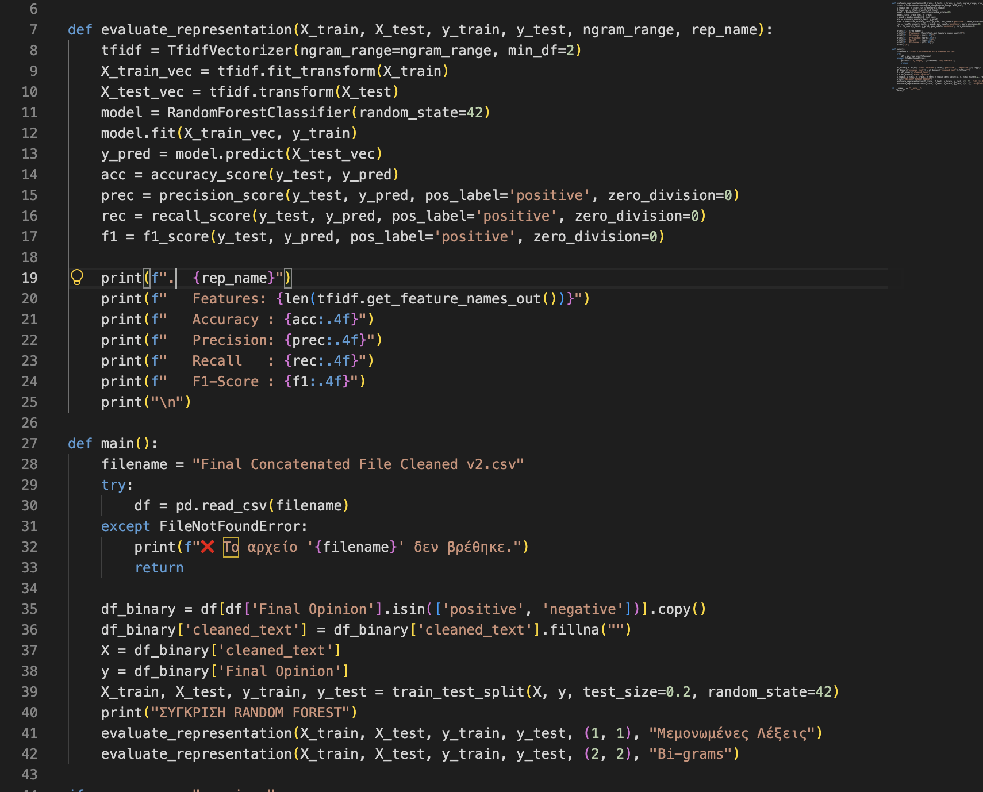
Για τη διερεύνηση της επίδρασης της αναπαράστασης του κειμένου στην ικανότητα πρόβλεψης του συναισθήματος σχεδιάστηκε και εκτελέστηκε ο παρακάτω κώδικας, για τη μεθοδολογία σύγκρισης.
Εικόνα 16: Ο κώδικας Python (evaluate_representation) που εκπαιδεύει έναν ταξινομητή Random Forest πάνω σε δύο διαφορετικές αναπαραστάσεις TF-IDF του κειμένου, μεμονωμένες λέξεις (unigrams) έναντι bigrams και τυπώνει accuracy, precision, recall και F1-score για κάθε αναπαράσταση, στο ίδιο σύνολο δεδομένων και διαχωρισμό εκπαίδευσης/ελέγχου (Final Concatenated File Cleaned v2.csv).

Σύμφωνα με τα παραπάνω ως μοντέλο αξιολόγησης σύμφωνα με την ενότητα 6_3 χρησιμοποιήθηκε ο αλγόριθμος Random Forest ο οποίος είχε αναδειχθεί με τη μεγαλύτερη Accuracy. Η εκπαίδευση πραγματοποιήθηκε στο ίδιο ακριβώς σύνολο δεδομένων προκειμένου να γίνει δίκαια σύγκριση ανάμεσα σε Unigrams (Μεμονωμένες λέξεις ) και Bi-grams. Μετά την εκτέλεση του κώδικα υπήρξαν τα παρακάτω αποτελέσματα.

Εικόνα 17: Η έξοδος εκτέλεσης του παραπάνω κώδικα, με τα αποτελέσματα της σύγκρισης Random Forest ανάμεσα σε Unigrams (1351 χαρακτηριστικά, Accuracy 72,96%, F1-Score 84,40%) και Bi-grams (322 χαρακτηριστικά, Accuracy 71,70%, F1-Score 83,27%).

Σύμφωνα με τα παραπάνω αποτελέσματα υπήρξε τεράστια διαφορά και πρωτοπόρος υπήρξαν οι “Μεμονωμένες λέξεις (Unigrams)” :
- Unigrams : Το μοντέλο εντόπισε 1351 χαρακτηριστικά (Features ), με ακρίβεια (Accuracy) 72,96% και F1-Score 84,40 % ενώ η ανάκληση ήταν στο 93,91% η οποία ήταν και η αναπαράσταση με τη μεγαλύτερη υπέροχη.
- Bi-grams : Το μοντέλο εντόπισε 322 χαρακτηριστικά (Features ), με ακρίβεια (Accuracy) 71,70% και F1-Score 83,27 % ενώ η ανάκληση ήταν στο 97,39%.
Η αναπαράσταση των Bi-grams δεν παρείχαν πρόσθετες πληροφορίες αλλά αντιθέτως περιόρισαν το μοντέλο σε διάφορους τομείς όπως την ικανότητα γενίκευσης του μοντέλου. Σύμφωνα με τον αλγόριθμο Random Forest στην περίπτωση των Bi-grams το Recall έλαβε το ποσοστό 97,39% ενώ το Precision έλαβε ποσοστό του 72,73%. Σύμφωνα με τα αυτά τα ποσοστά το μοντέλο αναγκάστηκε να υπολογίσει σχεδόν κάθε ανάρτηση ως θετική ( καθότι τα θετικά σχόλια ήταν η πλειοψηφία), αποτυγχάνοντας να φιλτράρει τα αρνητικά. Το φαινόμενο αυτό ονομάζεται false positives (ψευδώς θετικά ). Συμπέρασμα με βάση τα παραπάνω είναι ότι η βασική αναπαράσταση Unigrams είναι ιδανική για τη βέλτιστη ταξινόμηση των δεδομένων.
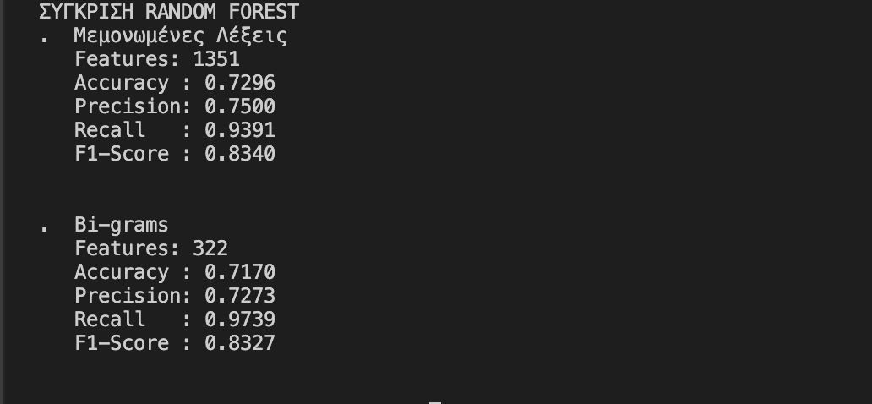

Πιο πληροφοριακές λέξεις-κλειδιά και δίλεξα ανά κατηγορία συναισθήματος
Σε αυτό το σκέλος της εργασίας ζητήθηκε να εμβαθύνουμε την ανάλυση και να προσδιορίσουμε λέξεις-κλειδιά και φράσεις για κάθε συναίσθημα. Συμπεριλάβαμε και τις τρεις κατηγορίες συναισθήματος καθώς ακόμα και στα ουδέτερα σχόλια εντοπίστηκαν έγκυρα επίθετα και επιρρήματα, παρότι αναμέναμε μικρότερο πλήθος χαρακτηρισμών σε σχέση με τα θετικά και τα αρνητικά σχόλια.
Διαχωρίσαμε τους όρους που είναι απλά συχνοί από τους όρους που όντως προσδίδουν τόνο και συναίσθημα στο κείμενο. Αυτό έγινε σε δύο στάδια, με χρήση των βιβλιοθηκών nltk, scikit-learn, pandas και numpy. Αρχικά, μαζέψαμε όλους τους συχνά εμφανιζόμενους όρους του συνόλου δεδομένων και, μέσω της συνάρτησης pos_tag της βιβλιοθήκης nltk, αποδώσαμε σε κάθε λέξη τη γραμματική της κατηγορία. Η απόδοση αυτή έγινε λαμβάνοντας υπόψη ολόκληρη την πρόταση μέσα στην οποία εμφανιζόταν η λέξη, ώστε η ταξινόμηση να στηρίζεται στο πραγματικό συγκείμενο και όχι σε μεμονωμένες λέξεις εκτός πλαισίου, κάτι που θα καθιστούσε την απόδοση λιγότερο αξιόπιστη. Στη συνέχεια, για κάθε μοναδικό όρο συγκεντρώσαμε όλες τις γραμματικές κατηγορίες που του είχαν αποδοθεί στις διαφορετικές εμφανίσεις του μέσα στο σύνολο δεδομένων, και κρατήσαμε τον όρο μόνο εφόσον η επικρατέστερη γραμματική κατηγορία του ήταν επίθετο ή επίρρημα. Το
Η επιλογή επιθέτων και επιρρημάτων βασίζεται στο ότι αποτελούν τους όρους του λόγου που μπορούν να μεταδώσουν την άποψη και την αξιολόγησή μας, σε αντίθεση με τα ουσιαστικά και τα κύρια ονόματα, τα οποία απλώς κατονομάζουν κάτι.
Στη συνέχεια, αφού αφαιρέσαμε ουσιαστικά και ονόματα από το σύνολο, διακρίναμε τους όρους που είναι απλά συχνοί από τους όρους που είναι ουσιαστικά συνδεδεμένοι με το συναίσθημα, χρησιμοποιώντας τις κλάσεις CountVectorizer και TfidfVectorizer της scikit-learn. Η πρώτη κατηγορία υπολογίστηκε μέσω της στάθμισης κάθε όρου βάσει της συχνότητας εμφάνισής του σε κάθε κατηγορία συναισθήματος, αναδεικνύοντας τους όρους με τη μεγαλύτερη συνολική βαρύτητα ανά κατηγορία. Η δεύτερη κατηγορία υπολογίστηκε μέσω του δικού μας μηχανισμού βαθμολόγησης που είχαμε ήδη αναπτύξει νωρίτερα στην εργασία, ο οποίος συνδυάζει τον βαθμό συγκέντρωσης ενός όρου σε μία συγκεκριμένη κατηγορία σε σχέση με τις υπόλοιπες, το ποσοστό των συνολικών εμφανίσεών του που ανήκει στη συγκεκριμένη κατηγορία, καθώς και τη μέση βαρύτητά του εντός αυτής, με χρήση της βιβλιοθήκης numpy για τους αντίστοιχους υπολογισμούς εντροπίας· ο μηχανισμός αυτός εφαρμόστηκε τώρα ανά κατηγορία συναισθήματος αντί για θέμα. Η σύγκριση των δύο λιστών ανέδειξε ότι όροι που εμφανίζονταν συχνά δεν προσδιόριζαν πάντα συναίσθημα, ενώ ο δικός μας μηχανισμός απομόνωσε στοχευμένα τις λέξεις που σχετίζονται με την κατηγορία συναισθήματος στην οποία ανήκουν.
Αξίζει να αναφερθούν και δύο περιορισμοί που εντοπίστηκαν κατά την εφαρμογή της μεθόδου. Πρώτον, σε ορισμένες περιπτώσεις παρέμειναν στο αποτέλεσμα λίγα ρήματα, κάτι που οφείλεται στη φύση των σχολίων, τα οποία συχνά αποτελούνται από ανεπίσημες και αποσπασματικές προτάσεις χωρίς πλήρη γραμματική δομή. Δεύτερον, ορισμένοι όροι παρέμειναν στη λίστα του θετικού συναισθήματος παρότι σχετίζονται στενά με συγκεκριμένο θέμα, όπως λέξεις εθνικότητας συνδεδεμένες με τη Eurovision. Στην περίπτωση αυτή, ωστόσο, δεν πρόκειται για σφάλμα του φίλτρου, καθώς πρόκειται όντως για γραμματικά έγκυρα επίθετα. Πρόκειται δηλαδή για περιπτώσεις όπου μία λέξη είναι ταυτόχρονα ικανή να φέρει αξιολόγηση και φυσικά συνδεδεμένη με ένα θέμα, κάτι που το φιλτράρισμα μέσω γραμματικής κατηγορίας δεν μπορεί να αποτρέψει πλήρως.

Βιβλιογραφία - μεθοδολογία
Για την υλοποίηση και εκτέλεση του κώδικα χρησιμοποιήθηκαν τα ολοκληρωμένα περιβάλλοντα ανάπτυξης (IDEs) PyCharm και Visual Studio Code με τα extensions Python και Jupyter του VS Code για την εκτέλεση κώδικα και notebooks.

Breiman, L. (2001) 'Random Forests', Machine Learning, 45(1), pp. 5-32.
Cover, T. and Hart, P. (1967) 'Nearest neighbor pattern classification', IEEE Transactions on Information Theory, 13(1), pp. 21-27.
Hunter, J.D. (2007) 'Matplotlib: A 2D Graphics Environment', Computing in Science & Engineering, 9(3), pp. 90-95.
Hutto, C.J. and Gilbert, E. (2014) 'VADER: A Parsimonious Rule-based Model for Sentiment Analysis of Social Media Text', Proceedings of the Eighth International AAAI Conference on Weblogs and Social Media, pp. 216-225.
McKinney, W. (2010) 'Data Structures for Statistical Computing in Python', Proceedings of the 9th Python in Science Conference, pp. 51-56.
Pearson, K. (1900) 'On the criterion that a given system of deviations from the probable in the case of a correlated system of variables is such that it can be reasonably supposed to have arisen from random sampling', Philosophical Magazine, 50(302), pp. 157-175.
Pedregosa, F. et al. (2011) 'Scikit-learn: Machine Learning in Python', Journal of Machine Learning Research, 12, pp. 2825-2830.
Salton, G. and Buckley, C. (1988) 'Term-weighting approaches in automatic text retrieval', Information Processing & Management, 24(5), pp. 513-523.
Shannon, C.E. (1948) 'A Mathematical Theory of Communication', The Bell System Technical Journal, 27(3), pp. 379-423.

